|  |
| --- |
| **TRƯỜNG ĐẠI HỌC BÁCH KHOA HÀ NỘI**  Description: Description: Description: logo_128**VIỆN ĐIỆN TỬ-VIỄN THÔNG**  **HỆ ĐIỀU HÀNH**  **ĐỀ TÀI: TÌM HIỂU KIT NANOPC−T3. TÌM HIỂU, BIÊN DỊCH KERNEL, U−BOOT, CẤU HÌNH MẠNG TRONG KERNEL VÀ CẤU HÌNH MẠNG TỪ XA CHO KIT**  **GVHD: TS Phạm Doãn Tĩnh**  **Nhóm thực hiện: Nhóm 5 lớp 109209**  **Nguyễn Minh Hiếu (20151336) − Điện tử 3 K60**  **Đỗ Hoàng Phước (20152920) − Điện tử 3 K60**  **Nguyễn Tiến Đạt (20140985) − Điện tử 9 K59**  **Tống Văn Khánh (20151991) − Điện tử 7 K60**  **Nguyễn Hưng Tuyên (20154163) − Điện tử 5 K60**  **Hà Nội, tháng 5 năm 2019** |

# LỜI MỞ ĐẦU

Trong các thiết bị điện tử ngày nay, hệ điều hành là phần mềm hệ thống không thể thiết để thiết bị có thể vận hành. Các máy tính thường sử dụng hệ điều hành Windows hoặc Linux và các biển thể nhưu Ubuntu, Debian, các điện thoại thông minh chủ yếu sử dụng hai hệ điều hành Android và iOS. Để tìm hiểu thêm về hệ điều hành cho kit, nhóm em đã chọn đề tài “Tìm hiểu kit NanoPC−T3. Tìm hiểu, biên dịch kernel U−Boot, cấu hình mạng trong kernel và cấu hình mạng từ xa cho kit” làm bài tập lớn môn hệ điều hành.

Mục tiêu của đề tài là bước đầu giúp nhóm làm quen với kit NanoPC−T3, tìm hiểu, biên dịch kernel và U−Boot, nghiên cứu cách cấu hình mạng từ xa qua wifi . Trong quá trình thực hiện khó tránh khỏi những sai sót nhất định, rất mong nhận được những ý kiến đóng góp từ thầy giáo để bọn em có thêm kinh nghiệm.

Chúng em xin cảm ơn thầy Phạm Doãn Tĩnh đã cho nhóm mượn kit NanoPC−T3 và gợi ý đề tài bài tập lớn cho nhóm em.

**MỤC LỤC**

[LỜI MỞ ĐẦU 2](#_Toc9382950)

[Chương 1. Tổng quan kit NanoPC−T3 8](#_Toc9382951)

[1.1 Giới thiệu kit NanoPC−T3 8](#_Toc9382952)

[1.2 Cấu trúc phần cứng 9](#_Toc9382953)

[1.3 Các hệ điều hành tương thích 10](#_Toc9382954)

[Chương 2. Cài hệ điều hành cho kit NanoPC−T3 11](#_Toc9382955)

[2.1 Chuẩn bị 11](#_Toc9382956)

[2.2 Thực hiện 11](#_Toc9382957)

[2.3 Sử dụng thẻ nhớ boot cho kit 14](#_Toc9382958)

[Chương 3. Tìm hiểu và biên dịch kernel cho kit NanoPC−T3 15](#_Toc9382959)

[3.1 Tìm hiểu kernel 15](#_Toc9382960)

[3.1.1 Khái niệm Kernel 15](#_Toc9382961)

[3.1.2 Vai trò của kernel 15](#_Toc9382962)

[3.1.3 Mục đích biên dịch Kernel 16](#_Toc9382963)

[3.1.4 Vị trí các file kernel 16](#_Toc9382964)

[3.2 Biên dịch Kernel cho kit 17](#_Toc9382965)

[Chương 4. Tìm hiểu và biên dịch U-Boot cho kit NanoPC−T3 20](#_Toc9382966)

[4.1 Tìm hiểu U−Boot 20](#_Toc9382967)

[4.2 Biên dịch U−Boot cho kit 20](#_Toc9382968)

[Chương 5. Cấu hình kernel cho network 23](#_Toc9382969)

[5.1 Các khái niệm cơ bản 23](#_Toc9382970)

[5.2 Cấu hình network trong kernel 23](#_Toc9382971)

[5.2.1 Networking support 23](#_Toc9382972)

[5.2.2 Bộ lọc mạng Netfilter 23](#_Toc9382973)

[5.2.3 Các driver mạng 24](#_Toc9382974)

[5.2.4 IrDA 25](#_Toc9382975)

[5.2.5 Bluetooth 25](#_Toc9382976)

[5.2.6 Mạng không dây 26](#_Toc9382977)

[Chương 6. Phát wifi trên kit NanoPC−T3 27](#_Toc9382978)

[6.1 Trên Lubuntu 27](#_Toc9382979)

[6.2 Trên Debian/Friendly Core 27](#_Toc9382980)

[Chương 7. Cấu hình mạng từ xa cho kit NanoPC−T3 29](#_Toc9382981)

[7.1 Kết nối tới kit bằng giao thức SSH 29](#_Toc9382982)

[7.2 Cấu hình mạng cho kit 30](#_Toc9382983)

[7.2.1 Trình soạn thảo vi 30](#_Toc9382984)

[7.2.2 Cấu hình mạng Domain Resolution 30](#_Toc9382985)

[7.2.3 Cấu hình mạng trên Lubuntu/Debian 32](#_Toc9382986)

[KẾT LUẬN 34](#_Toc9382987)

[TÀI LIỆU THAM KHẢO 35](#_Toc9382988)

**DANH MỤC HÌNH VẼ**

[Hình 1.1 Tổng thể kit NanoPC−T3 8](file:///D:\TatCaCacMon\HĐH\btl\report.docx#_Toc9382710)

[Hình 1.2 Mặt trên kit NanoPC−T3 9](file:///D:\TatCaCacMon\HĐH\btl\report.docx#_Toc9382711)

[Hình 1.3 Mặt dưới kit NanoPC−T3 9](file:///D:\TatCaCacMon\HĐH\btl\report.docx#_Toc9382712)

[Hình 2.1 Phần mềm Win32 Disk Imager 11](file:///D:\TatCaCacMon\HĐH\btl\report.docx#_Toc9382713)

[Hình 2.2: Cửa số cài đặt hệ điều hành cho kit 12](file:///D:\TatCaCacMon\HĐH\btl\report.docx#_Toc9382714)

[Hình 2.3 Quá trình cài hệ điều hành Lubuntu 12](file:///D:\TatCaCacMon\HĐH\btl\report.docx#_Toc9382716)

[Hình 2.4 Giao diện hệ điều hành Lubuntu trên kit 13](file:///D:\TatCaCacMon\HĐH\btl\report.docx#_Toc9382717)

[Hình 2.5 Phiên bản hệ điều hành Lubuntu được cài 13](file:///D:\TatCaCacMon\HĐH\btl\report.docx#_Toc9382718)

[Hình 2.6 Giao diện hệ điều hành Lubuntu boot từ thẻ nhớ 14](file:///D:\TatCaCacMon\HĐH\btl\report.docx#_Toc9382721)

[Hình 3.1 Kernel Linux 15](file:///D:\TatCaCacMon\HĐH\btl\report.docx#_Toc9382722)

[Hình 3.2 File .bashrc 17](file:///D:\TatCaCacMon\HĐH\btl\report.docx#_Toc9382724)

[Hình 3.3 Cấu hình Kernel 18](file:///D:\TatCaCacMon\HĐH\btl\report.docx#_Toc9382726)

[Hình 3.4 Quá trình biên dịch kernel (bắt đầu) 18](file:///D:\TatCaCacMon\HĐH\btl\report.docx#_Toc9382727)

[Hình 3.5 Quá trình biên dịch kernel (kết thúc) 19](file:///D:\TatCaCacMon\HĐH\btl\report.docx#_Toc9382728)

[Hình 3.6 Phân vùng boot 19](file:///D:\TatCaCacMon\HĐH\btl\report.docx#_Toc9382731)

[Hình 3.7 Kiểm tra phiên bản kernel 19](file:///D:\TatCaCacMon\HĐH\btl\report.docx#_Toc9382729)

[Hình 4.1 Cấu hình U−Boot 20](file:///D:\TatCaCacMon\HĐH\btl\report.docx#_Toc9382732)

[Hình 4.2 Quá trình biên dịch U−Boot (bắt đầu) 21](file:///D:\TatCaCacMon\HĐH\btl\report.docx#_Toc9382734)

[Hình 4.3 Quá trình biên dịch U−Boot (kết thúc) 21](file:///D:\TatCaCacMon\HĐH\btl\report.docx#_Toc9382735)

[Hình 4.4 Kiểm tra phiên bản U−Boot 22](file:///D:\TatCaCacMon\HĐH\btl\report.docx#_Toc9382736)

[Hình 5.1 Networking support 23](file:///D:\TatCaCacMon\HĐH\btl\report.docx#_Toc9382739)

[Hình 5.2 Netfilter Configuration 23](file:///D:\TatCaCacMon\HĐH\btl\report.docx#_Toc9382740)

[Hình 5.3 PCI support 24](file:///D:\TatCaCacMon\HĐH\btl\report.docx#_Toc9382743)

[Hình 5.4 Network device support 24](file:///D:\TatCaCacMon\HĐH\btl\report.docx#_Toc9382744)

[Hình 5.5 Ethernet driver support 24](file:///D:\TatCaCacMon\HĐH\btl\report.docx#_Toc9382747)

[Hình 5.6 IrDA subsystem support 25](file:///D:\TatCaCacMon\HĐH\btl\report.docx#_Toc9382748)

[Hình 5.7 Các giao thức IrDA 25](file:///D:\TatCaCacMon\HĐH\btl\report.docx#_Toc9382751)

[Hình 5.8 Các driver cho Bluetooth 25](file:///D:\TatCaCacMon\HĐH\btl\report.docx#_Toc9382752)

[Hình 5.9 IEEE 802.11 Networking Stack 26](file:///D:\TatCaCacMon\HĐH\btl\report.docx#_Toc9382755)

[Hình 5.10 Các driver mạng không dây 26](file:///D:\TatCaCacMon\HĐH\btl\report.docx#_Toc9382756)

[Hình 5.11 Driver USB Network Adapter 26](file:///D:\TatCaCacMon\HĐH\btl\report.docx#_Toc9382759)

[Hình 6.1 Phát wifi trên Lubuntu 27](file:///D:\TatCaCacMon\HĐH\btl\report.docx#_Toc9382760)

[Hình 6.2 Lỗi khi thiết lập wifi−AP 27](file:///D:\TatCaCacMon\HĐH\btl\report.docx#_Toc9382763)

[Hình 7.1 Xác định địa chỉ IP của kit 29](file:///D:\TatCaCacMon\HĐH\btl\report.docx#_Toc9382764)

[Hình 7.2 Truy cập tới kit bằng SSH 29](file:///D:\TatCaCacMon\HĐH\btl\report.docx#_Toc9382766)

[Hình 7.3 Chỉnh sửa file bằng trình soạn thảo vi 30](file:///D:\TatCaCacMon\HĐH\btl\report.docx#_Toc9382767)

[Hình 7.4 File /etc/resolv.conf 30](file:///D:\TatCaCacMon\HĐH\btl\report.docx#_Toc9382768)

[Hình 7.5 File /etc/hosts 31](file:///D:\TatCaCacMon\HĐH\btl\report.docx#_Toc9382770)

[Hình 7.6 File /etc/nsswitch.conf 31](file:///D:\TatCaCacMon\HĐH\btl\report.docx#_Toc9382771)

[Hình 7.7 File /etc/network/interfaces 32](file:///D:\TatCaCacMon\HĐH\btl\report.docx#_Toc9382772)

**DANH MỤC BẢNG BIỂU**

Bảng 1.1 Cấu trúc phần cứng kit NanoPC−T3…………………………………………9

# Chương 1. Tổng quan kit NanoPC−T3

## 1.1 Giới thiệu kit NanoPC−T3

Kit NanoPC-T3 được FriendlyARM thiết kế và phát triển cho người dùng chuyên nghiệp và doanh nghiệp. Nó sử dụng Samsung Octa-Core Cortex-A53 S5P6818 SoC. So với FriendlyARM NanoPC-T2, NanoPC-T3 không chỉ có tất cả các giao diện và cổng T2, mà còn có SoC mạnh hơn. Tần số động của nó có quy mô từ 400M đến 1,4GHz. NanoPC-T3 có 8G eMMC trên bo mạch, jack âm thanh, giao diện đầu vào/đầu ra video, WiFi, Bluetooth và cổng Ethernet Gbps tích hợp. Ngoài ra, NanoPC-T3 có trình quản lý năng lượng, anten sứ onboard và cổng serial debug. Kit cũng có một bộ tản nhiệt có lỗ lắp để tránh quá nhiệt. Hình 1 là tổng thế kit NanoPC−T3.

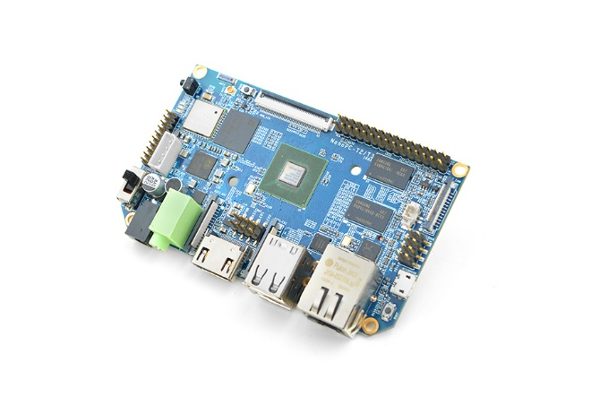

Hình 1.1 Tổng thể kit NanoPC−T3

NanoPC−T3 có hai giao diện camera: giao diện camera DVP và MIPI-CSI, bốn giao diện video: HDMI 1.4A, LVDS, RGB-LCD song song và giao diện MIPI-DSI. Kit hỗ trợ RTC và có các chân giao diện RTC. Kit cũng có bốn cổng USB với hai cổng loại A và hai cổng đầu pin 2,54mm.

NanoPC-T3 hỗ trợ các hệ điều hành đơn giản, ví dụ: Android5.1, Debian và UbuntoCore + Qt. Đây là một dự án nguồn mở với các giao diện và cổng phong phú. Nó được sinh ra là một sự lựa chọn cho người dùng chuyên nghiệp và doanh nghiệp.

## 1.2 Cấu trúc phần cứng

Bảng 1.1 là cấu trúc phần cứng của kit NanoPC−T3. Hình 1.2 và 1.3 là mặt trên và mặt dưới của kit.

**Bảng 1.1 Cấu trúc phần cứng kit NanoPC−T3**

**Bảng 1.1 Cấu trúc phần cứng kit NanoPC−T3**

Hình 1.2 Mặt trên kit NanoPC−T3**Bảng 1.1 Cấu trúc phần cứng kit NanoPC−T3**

**Bảng 1.1 Cấu trúc phần cứng kit NanoPC−T3**

|  |  |
| --- | --- |
| **Thông tin** | **Mô tả** |
| Vi xử lý | Samsung S5P6818 Octa−Core Cortex-A53 hoạt động với xung nhịp 400MHz−1,4GHz |
| Điều khiển nguồn | Vi điều khiển AXP228, được tích hợp phần mềm để tắt và đèn báo khi mở |
| RAM | 1GB 32bit DDR3 |
| Bộ nhớ | eMMC 8GB và 1 khe thẻ nhớ SD |
| Ethernet | Gbps Ethernet Port (RTL8211E) |
| Wifi | 802.11b/g/n |
| Bluetooth | 4.0 dual mode |
| USB | 2 cổng USB standard type A |
| Âm thanh | 1 jack 3.5mm cho âm thanh và 1 microphone |
| Kết nối đầu ra | 1 cổng HDMI cho đầu ra âm thanh / video số |
| Các chân GPIO | 30 chân GPIO 2,54mm |
| Nguồn cung cấp | Nguồn 1 chiều 5V/2A |
| Nhiệt độ hoạt động | −40°C đến 80°C |

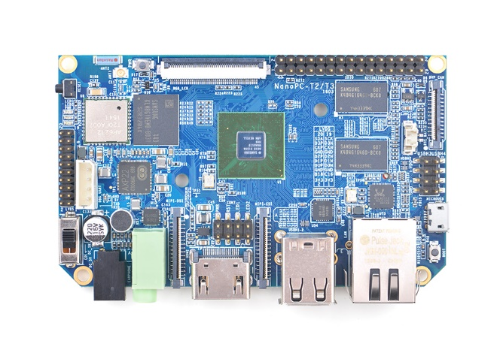

Hình 1.2 Mặt trên kit NanoPC−T3

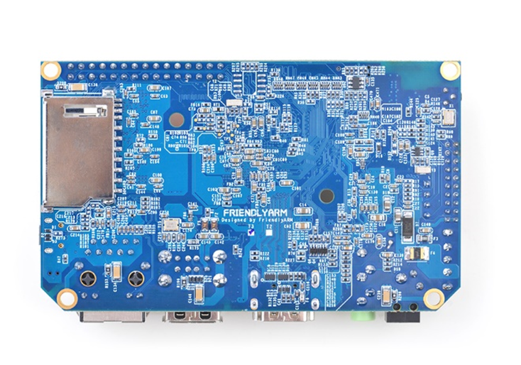

Hình 1.3 Mặt dưới kit NanoPC−T3

## 1.3 Các hệ điều hành tương thích

* UbuntuCore
* npi-config: tiện ích cấu hình hệ thống để đặt mật khẩu, ngôn ngữ, múi giờ, tên máy chủ, SSH và tự động đăng nhập, bật/tắt I2C, spi, serial và PWM
* Trình quản trị mạng
* Đầu ra ghi nhật ký hệ thống từ cổng serial
* Cửa sổ welcome với thông tin hệ thống cơ bản và trạng thái
* Tự động đăng nhập bằng tài khoản người dùng "pi" với quyền truy cập vào npi-config
* UART2 đã bật
* hỗ trợ CAM500B
* Debian
* Hỗ trợ CAM500B
* Android
* Hỗ trợ thiết lập IP tĩnh
* Hỗ trợ truy cập phần cứng với libfriendlyarm-things.so của FriendlyElec
* Tiện ích iTest tích hợp để kiểm tra phần cứng

# Chương 2. Cài hệ điều hành cho kit NanoPC−T3

## 2.1 Chuẩn bị

Để cài hệ điều hành cho kit NanoPC−T3, nhóm em chuẩn bị các thứ sau:

* Kit NanoPC-T3
* 1 thẻ nhớ SD class 10 hoặc hơn
* Nguồn điện 5V/2A
* Màn hình có kết nối HDMI
* Bàn phím và chuột USB (USB hub nếu có)
* Một máy tính được cài đặt Ubuntu 64 bit phiên bản 18.04

## 2.2 Thực hiện

Nhóm em cài hệ điều hành Lubuntu cho kit theo các bước sau:

* Bước 1: Tải phần mềm Win 32 Disk Imager và file s5p6818-eflasher-lubuntu-desktop-xenial-4.4-armhf-20190128.img.zip tại:

**https://drive.google.com/drive/folders/1hGZVao7vpj\_0BtaN\_HZPs2GNr35E0if**

* Bước 2: Giải nén file đã tải về.
* Bước 3: Cắm thẻ nhớ vào máy tính và bật phần mềm **Win32diskimager** với quyền Administrator, sau đó chọn ổ của thẻ SD vừa cắm, chọn file vừa giải nén để ghi vào thẻ nhớ rồi ấn nút "**Write**" và chờ đến khi hoàn thành. Hình 2.1 là giao diện phần mềm Win32 Disk Imager

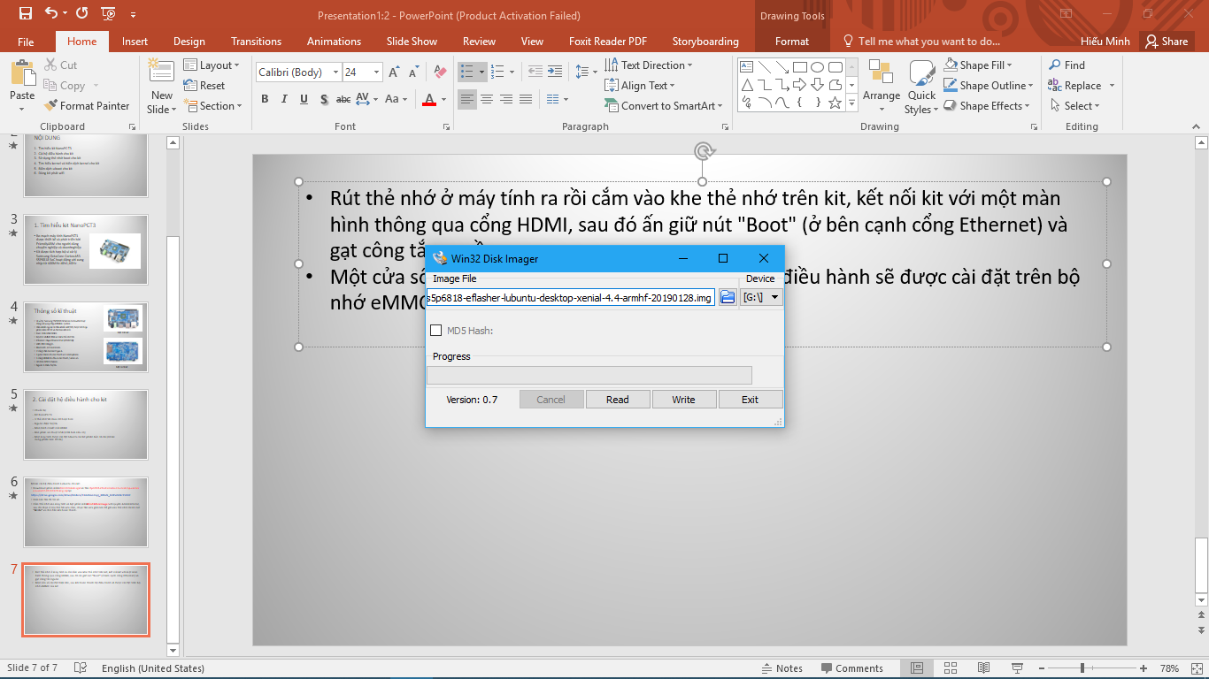

Hình 2.1 Phần mềm Win32 Disk Imager

* Bước 4: Rút thẻ nhớ ra rồi cắm vào khe thẻ nhớ trên kit, kết nối kit với một màn hình qua HDMI, sau đó ấn giữ nút "Boot" (ở bên cạnh cổng Ethernet) và gạt công tắc nguồn
* Bước 5: Một cửa sổ cài đặt hiện lên, sau khi hoàn thành hệ điều hành sẽ được cài đặt trên bộ nhớ eMMC của kit. Hình 2.2 và 2.3 là quá trình cài hệ điều hành Lubuntu cho kit

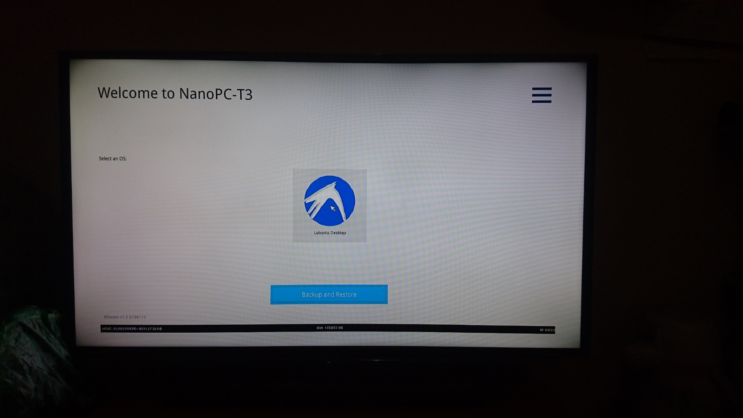

Hình 2.2: Cửa số cài đặt hệ điều hành cho kit

Hình 2.2: Cửa số cài đặt hệ điều hành cho kit

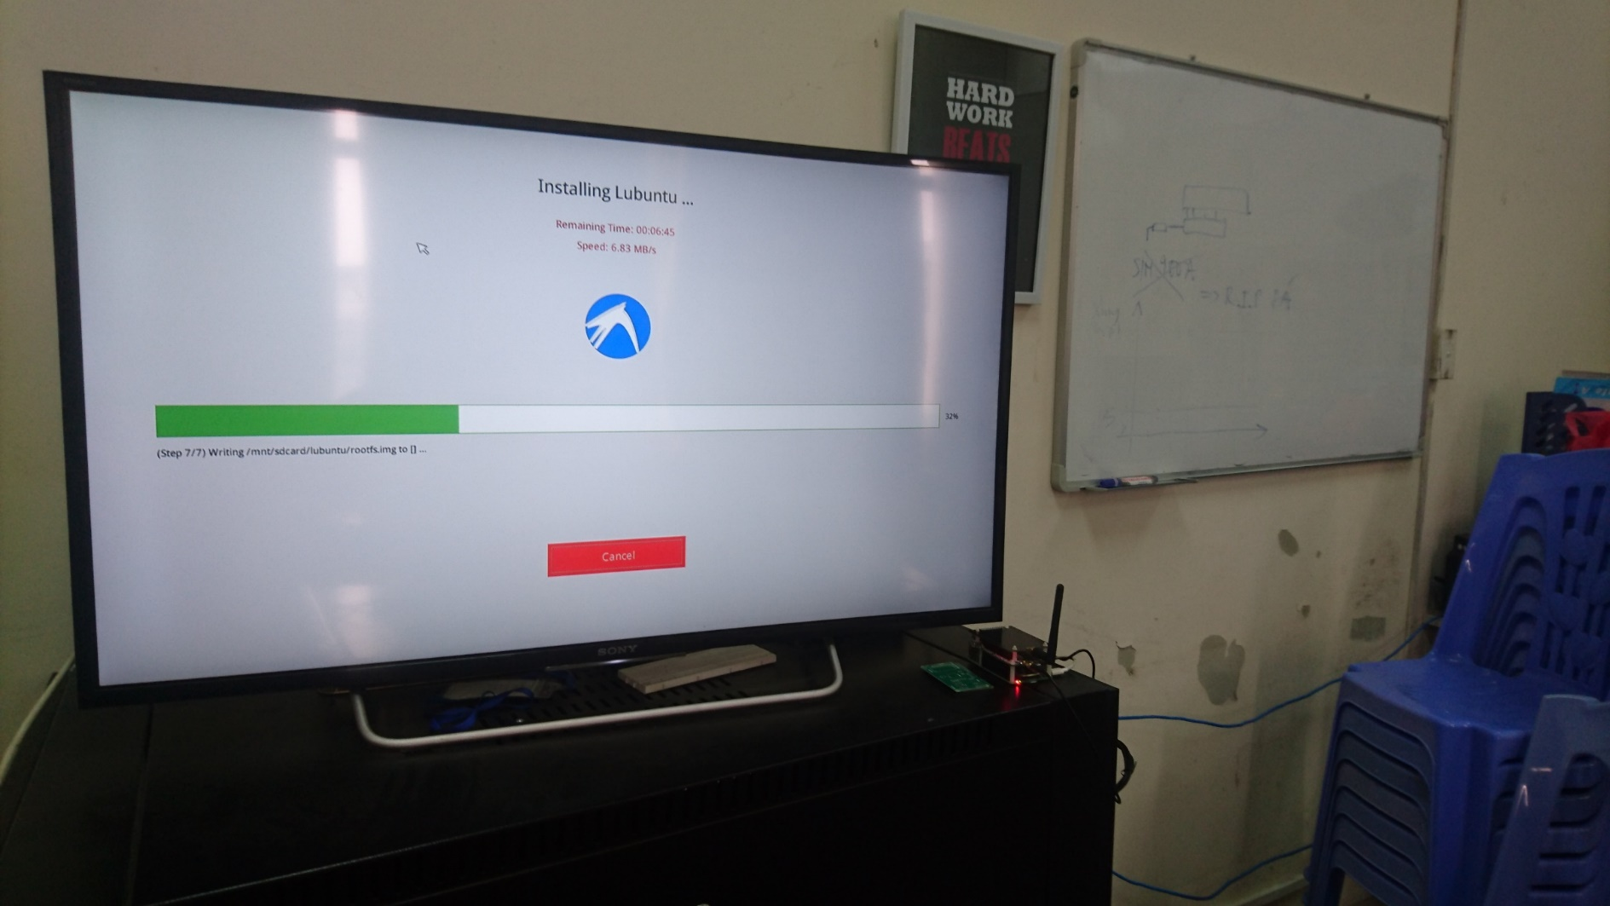

Hình 2.3 Quá trình cài hệ điều hành Lubuntu

* Bước 6: Sau khi cài xong thì từ đó mỗi lần bật kit sẽ khởi động hệ điều hành từ bộ nhớ eMMC. Hình 2.4 là giao diện hệ điều hành Lubuntu, hình 2.5 là phiên bản Lubuntu cài trên kit

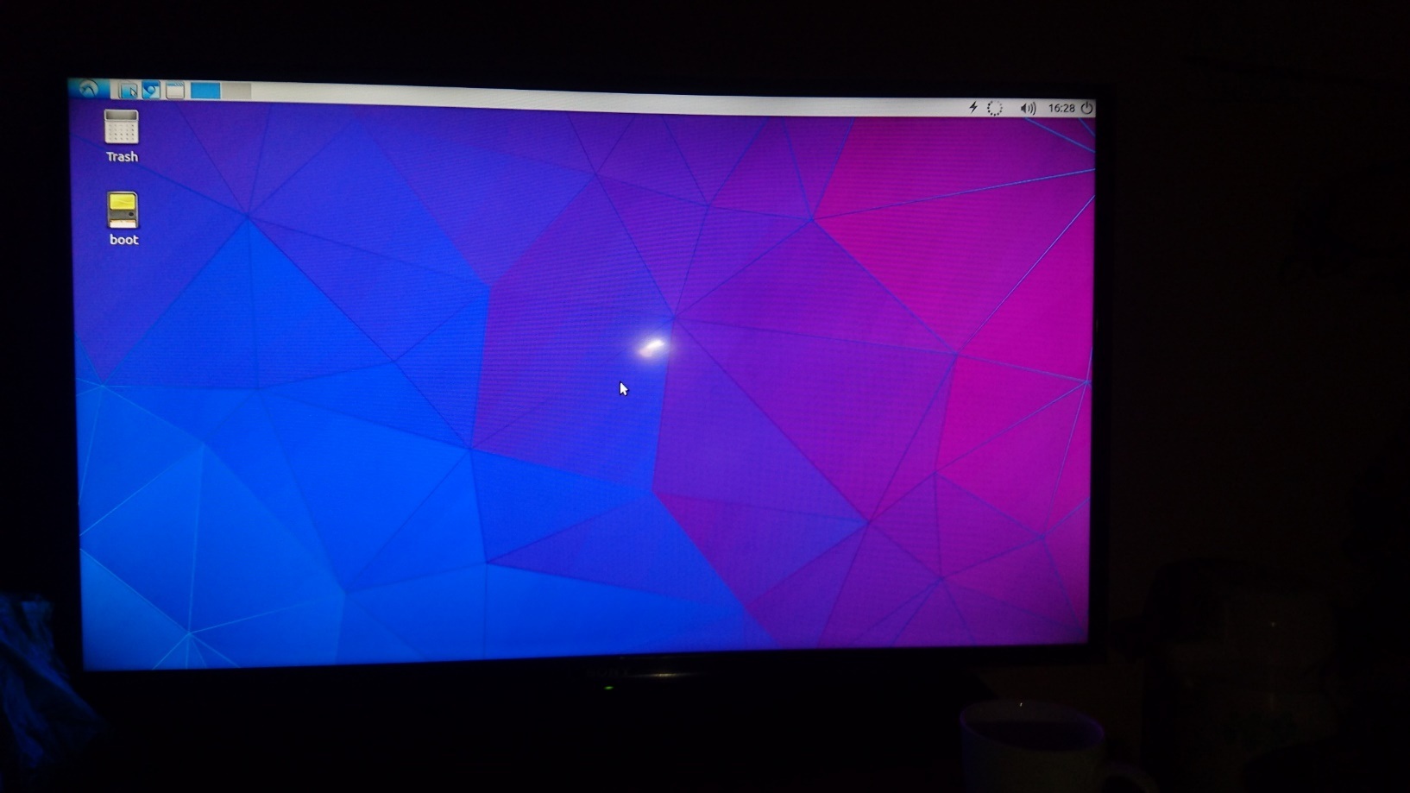

Hình 2.4 Giao diện hệ điều hành Lubuntu trên kit

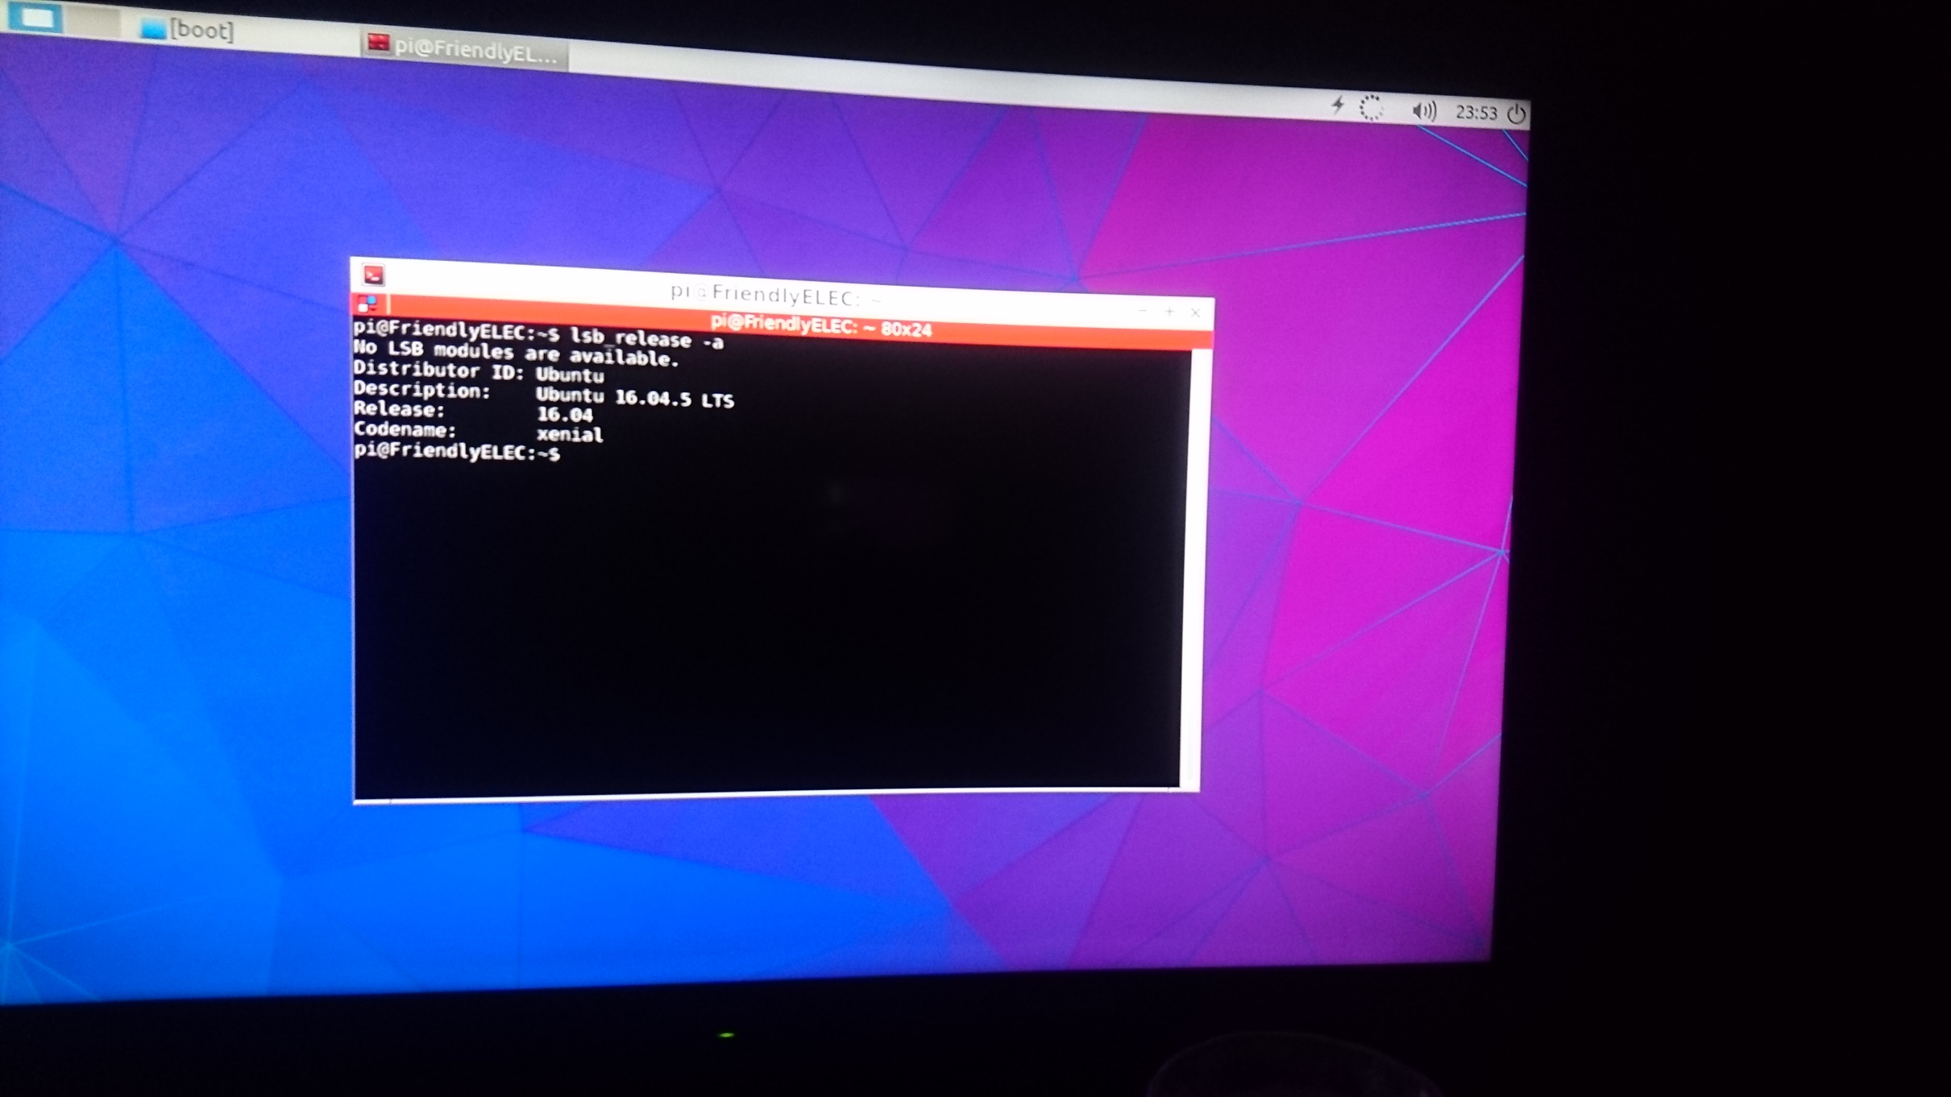

Hình 2.5 Phiên bản hệ điều hành Lubuntu được cài

Hình 2.5 Phiên bản hệ điều hành Lubuntu được cài

## 2.3 Sử dụng thẻ nhớ boot cho kit

Để boot cho kit từ thẻ nhớ, nhóm em làm giống các bước ở phần cài hệ điều hành cho kit, nhưg lúc tải file img vè thì chọn file s5p6818-sd-lubuntu-desktop-xenial-4.4-armhf-20190128.img.zip. Ngoài ra còn có cách khác để ghi thẻ nhớ trên Ubuntu nhóm em sẽ trình bày ở phần biên dịch U−Boot. Hình 2.6 là giao diện hệ điều hành Lubuntu boot từ thẻ nhớ.

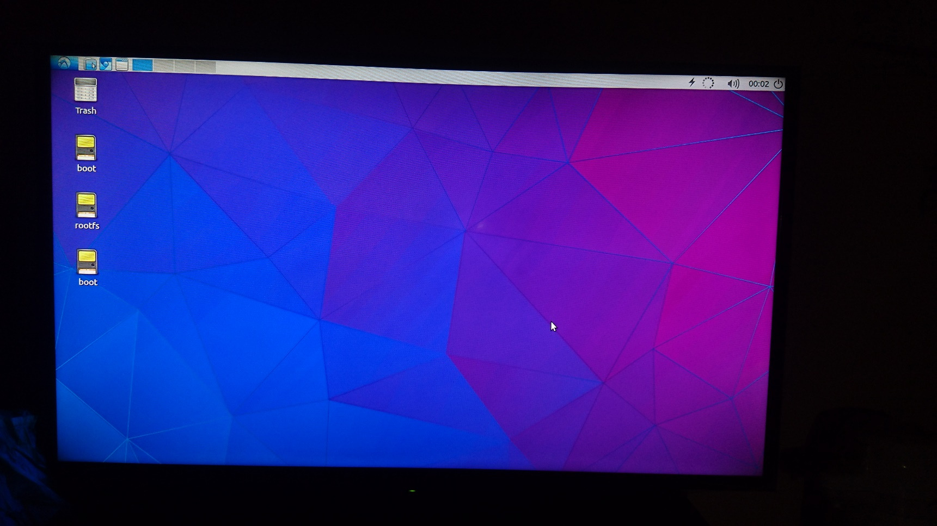

Hình 2.6 Giao diện hệ điều hành Lubuntu boot từ thẻ nhớ

Hình 2.6 Giao diện hệ điều hành Lubuntu boot từ thẻ nhớ

# Chương 3. Tìm hiểu và biên dịch kernel cho kit NanoPC−T3

## 3.1 Tìm hiểu kernel

### 3.1.1 Khái niệm Kernel

Khái niệm kernel ở đây nói đến những phần mềm, ứng dụng ở mức thấp (low-level) trong hệ thống, có khả năng thay đổi linh hoạt để phù hợp với phần cứng. Chúng tương tác với tất cả ứng dụng và hoạt động trong chế độ user mode, cho phép các quá trình khác – hay còn gọi là server, nhận thông tin từ các thành phần khác qua inter-process communication (IPC). Hình 3.1 là vị trí của kernel trong hệ điều hành.

### 3.1.2 Vai trò của kernel

* Quản lý tất cả các tài nguyên phần cứng
* Cung cấp việc cài đặt đa nền tảng, kiến trúc, phần cứng độc lập
* Xử lý việc truy cập và sử dụng các thành phần phần cứng một cách đồng thời từ các nguồn tài nguyên khác nhau

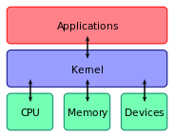

Hình 3.1 Kernel Linux

Hình 3.1 Kernel Linux

### 3.1.3 Mục đích biên dịch Kernel

* Tái biên dịch kernel để chữa lỗi của kernel. Nếu các lỗi này thuộc về lõi của kernel thì phải vá nguồn của kernel và biên dịch lại nó để sửa chữa các lỗi được công bố
* Biên dịch lại nhân để loại bỏ những driver không cần thiết qua đó nâng cao hiệu năng của nhân
* Biên dịch lại kernel để thử nghiệm một chức năng hoặc một module mới

### 3.1.4 Vị trí các file kernel

Các file kernel này, trong Ubuntu chúng được lưu trữ tại thư mục /boot và đặt tên theo vmlinuz−version. Khi bộ nhớ ảo bắt đầu được phát triển để thực hiện các tác vụ đa luồng, tiền tố vm sẽ được đặt vào đầu các file kernel để phân biệt khả năng hỗ trợ công nghệ ảo hóa. Kể từ đó, Linux kernel được gọi là vmlinux, nhưng hệ thống kernel này đã phát triển với tốc độ quá nhanh, lớn hơn so với dung lượng bộ nhớ boot chuẩn của hệ điều hành, vì vậy những file kernel này đã được nén theo chuẩn zlib – và ký tự z được thêm vào là do như vậy. Ngoài ra còn 1 số định dạng nén thường gặp khác là LZMA hoặc BZIP2, nhưng chúng vẫn được gọi chung là zImage. Các phiên bản được sắp xếp thứ tự theo định dạng A.B.C.D, trong đó A.B thường là 2.6, C đại diện cho phiên bản, và D là ký hiệu các bản vá lỗi hoặc patch.

Trong thư mục /boot còn có rất nhiều file quan trọng khác như, initrd.img-version, system.map-version, và config-version. File initrd được dùng như 1 ổ đĩa RAM để giải nén và kích hoạt các file kernel thực sự, còn file system.map được dùng để quản lý bộ nhớ trước khi kernel được tải đầy đủ, và file config làm nhiệm vụ thông báo cho kernel biết những lựa chọn hoặc module nào sẽ được nạp vào quá trình hệ thống khởi động.

## 3.2 Biên dịch Kernel cho kit

Nhóm em thực hiện biên dịch kernel 4.4.49 cho kit theo các bước:

* Bước 1: Cài đặt git

sudo apt install git

* Bước 2: Cài đặt bộ biên dịch chéo toolchain
* Cài đặt aarch64-linux-gcc 6.4:

git clone https://github.com/friendlyarm/prebuilts.git

sudo mkdir -p /opt/FriendlyARM/toolchain

sudo tar xf prebuilts/gcc-x64/aarch64-cortexa53-linux-gnu-6.4.tar.xz -C /opt/FriendlyARM/toolchain/

* Cài đặt arm-linux-gcc 4.9.3

git clone https://github.com/friendlyarm/prebuilts.git

sudo mkdir -p /opt/FriendlyARM/toolchain”

sudo tar xf prebuilts/gcc-x64/arm-cortexa9-linux-gnueabihf-4.9.3.tar.xz –C /opt/FriendlyARM/toolchain/

* Bước 3 : Thêm các dòng sau vào cuối file .bashrc (hình 3.3)

“export PATH=/opt/FriendlyARM/toolchain/6.4-aarch64/bin:$PATH”

“export GCC\_COLORS=auto”

“export PATH=/opt/FriendlyARM/toolchain/4.9.3/bin:$PATH”

“export GCC\_COLORS=auto”

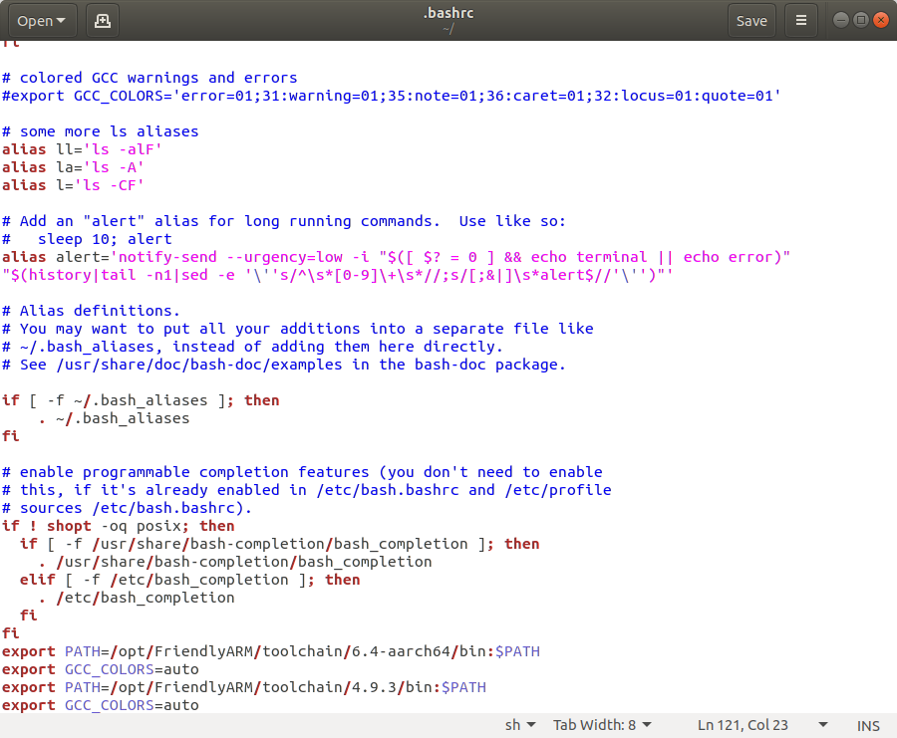

Hình 3.2 File .bashrc

* Bước 5: Thực thi file .bashrc

. ~/.bashrc

* Bước 6: Tải kernel

git clone https://github.com/friendlyarm/linux.git -b nanopi2-v4.4.y --depth 1’

cd linux

touch .scmversion

* Bước 7: Tạo file cấu hình kernel

make ARCH=arm64 nanopi3\_linux\_defconfig

* Bước 8: Cấu hình kernel chuẩn bị biên dịch (hình 3.4)

make menuconfig

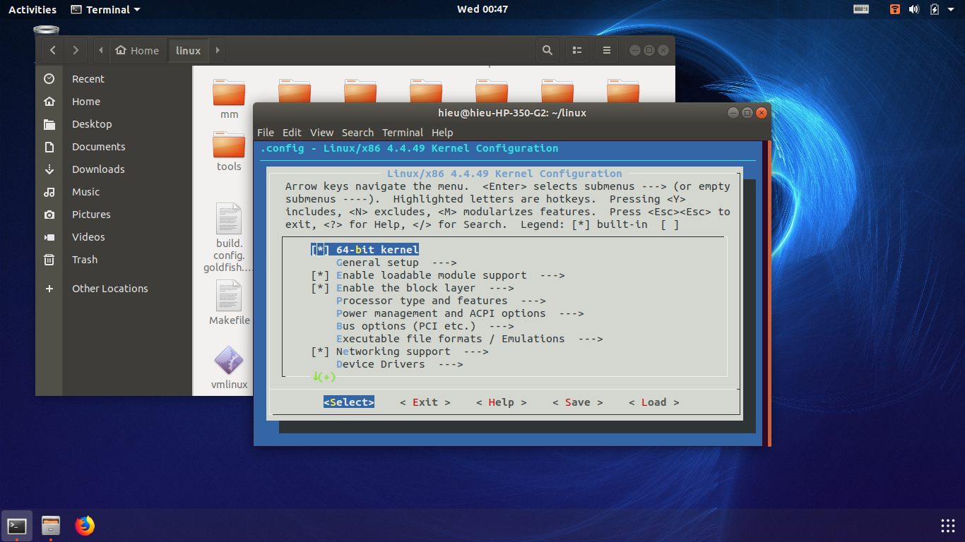

Hình 3.3 Cấu hình Kernel

Hình 3.3 Cấu hình Kernel

* Bước 9: Bắt đầu biên dịch (hình 3.5 và 3.6)

make ARCH=arm64

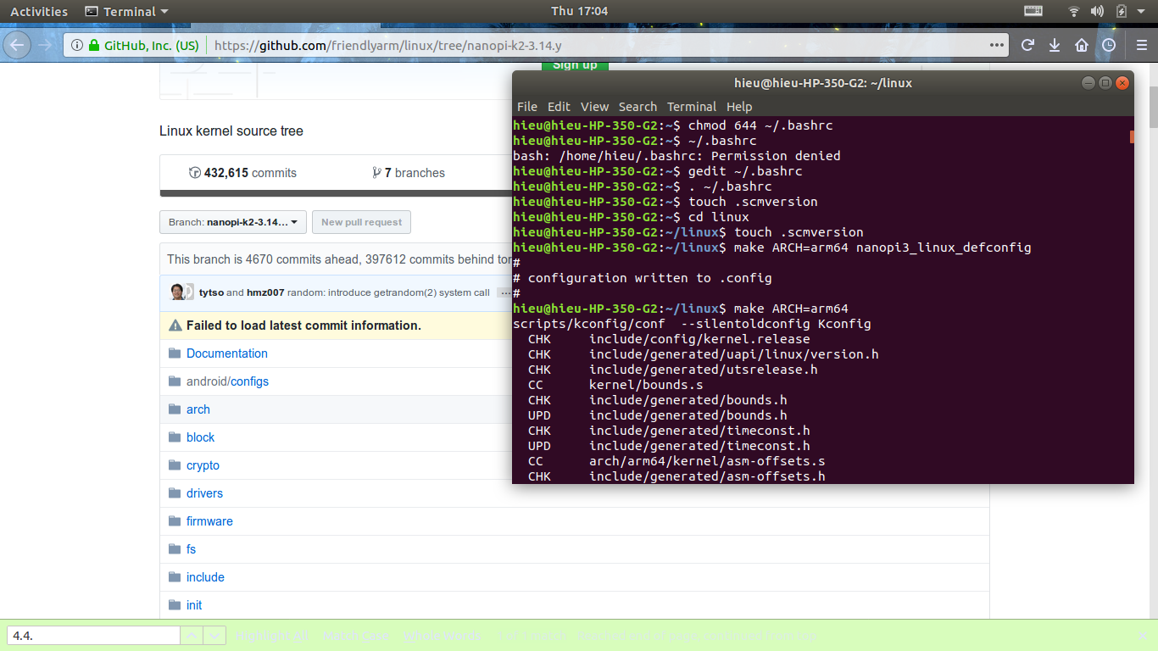

Hình 3.4 Quá trình biên dịch kernel (bắt đầu)

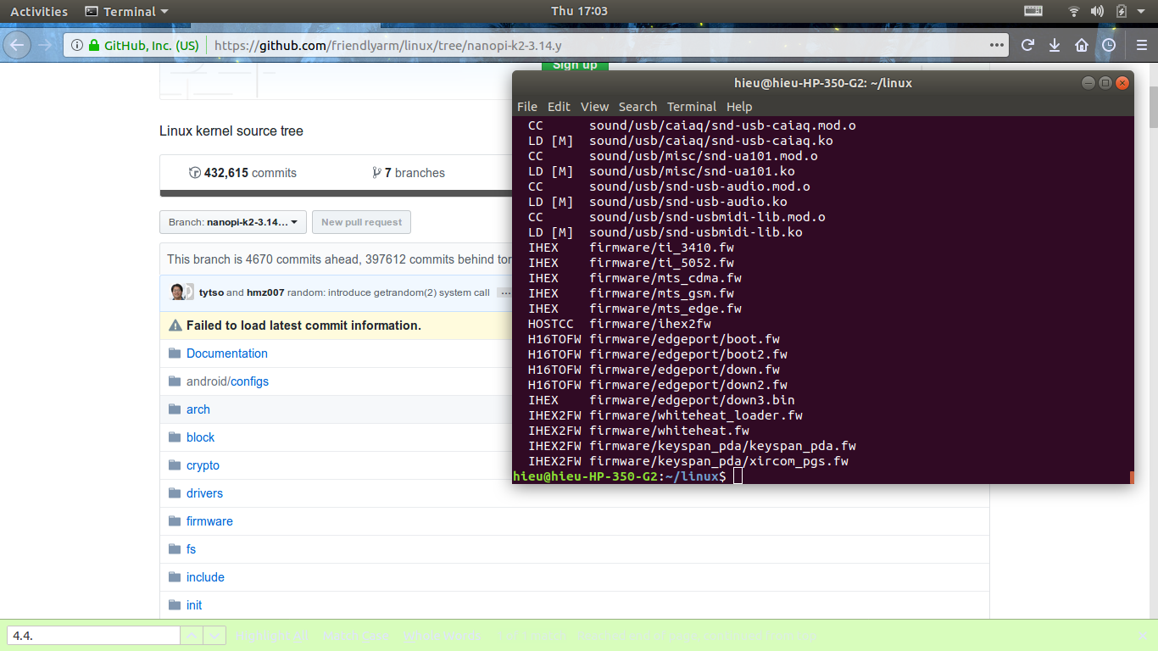

Hình 3.5 Quá trình biên dịch kernel (kết thúc)

* Bước 10: Quá trình biên dich kết thúc, nhóm em sao chép file Image ở thư mục arch/arm64/boot và các file .dtb có tên dạng s5p6818-nanopi2-rev\*.dtb ở thư mục arch/arm/boot/dts/nexell vào một chiếc USB
* Bước 11: Cắm USB vào kit NanoPC-T3 rồi sao chép các file trên vào phân vùng Boot ở trên bộ nhớ eMMC (hình 3.6)
* 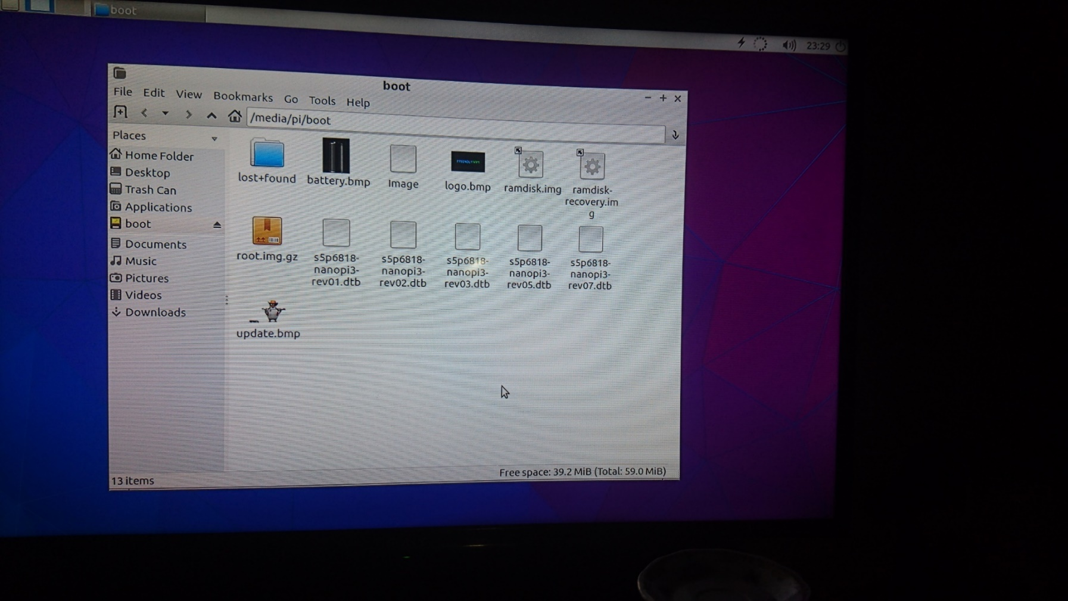Bước 12: Khởi động lại kit, hoàn thành việc cập nhật kernel cho kit (hình 3.7)

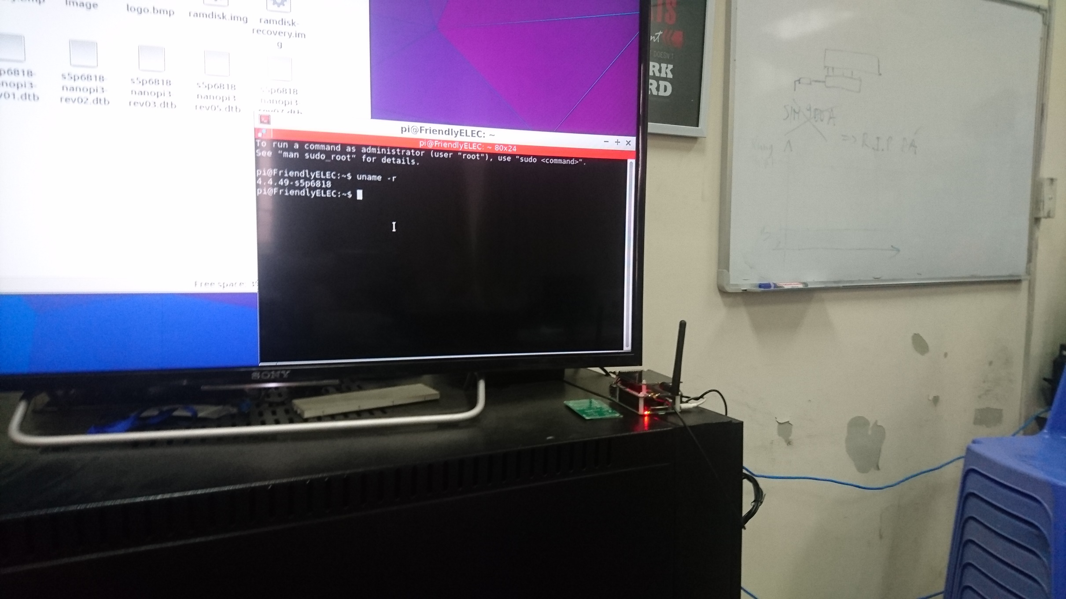

Hình 3.7 Kiểm tra phiên bản kernel

Hình 3.6 Phân vùng boot

Hình 3.6 Phân vùng boot

# Chương 4. Tìm hiểu và biên dịch U-Boot cho kit NanoPC−T3

## 4.1 Tìm hiểu U−Boot

Das U-Boot (the Universal Boot Loader), thường gọi tắt là U-Boot, là boot loader chính, nguồn mở được sử dụng trong các thiết bị nhúng đề đóng gói các lệnh để khởi động kernel hệ điều hành. Nó khả dụng với rất nhiều kiến trúc máy tính gồm 68k, ARM, Blackfin, MicroBlaze, MIPS, Nios, SuperH, PPC, RISC-V and x86.

## 4.2 Biên dịch U−Boot cho kit

Nhóm em thực hiện biên dịch U−Boot v2016.01 cho kit theo các bước sau:

* Bước 1: Chuẩn bị: Tải file img của hệ điều hành Lubuntu

git clone <https://github.com/friendlyarm/sd-fuse_s5p6818.git>

cd sd-fuse\_s5p6818

wget <http://112.124.9.243/dvdfiles/S5P6818/images-for-eflasher/lubuntu-desktop-images.tgz>

tar xzf lubuntu-desktop-images.tgz

* Bước 2: Tải U-boot

git clone https://github.com/friendlyarm/u-boot.git

cd u-boot

git checkout nanopi2-v2016.01

* Bước 3: Tạo file cấu hình U-Boot

make s5p6818\_nanopi3\_defconfig

* Bước 4: Cấu hình U-Boot chuẩn bị biên dịch (hình 4.1)

make menuconfig

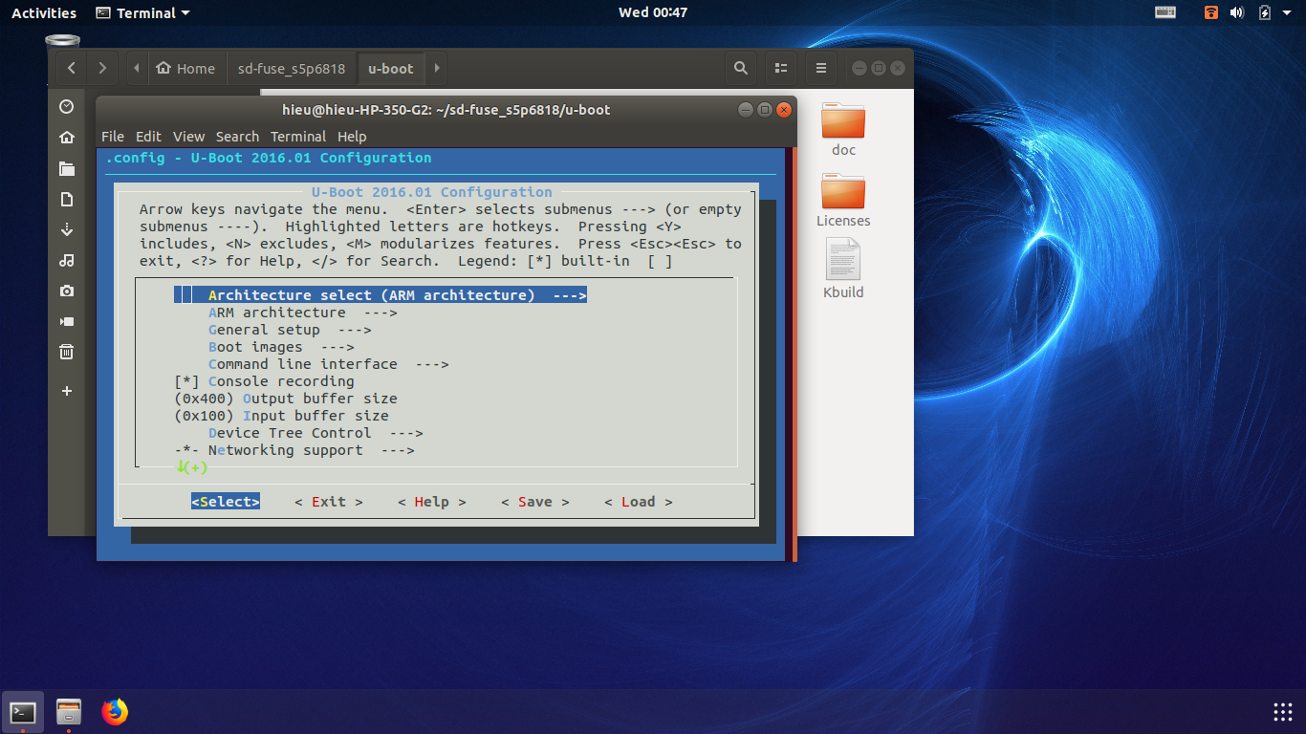

Hình 4.1 Cấu hình U−Boot

* Bước 5: Bắt đầu biên dịch (hình 4.2 và 4.3)

make CROSS\_COMPILE=aarch64-linux-

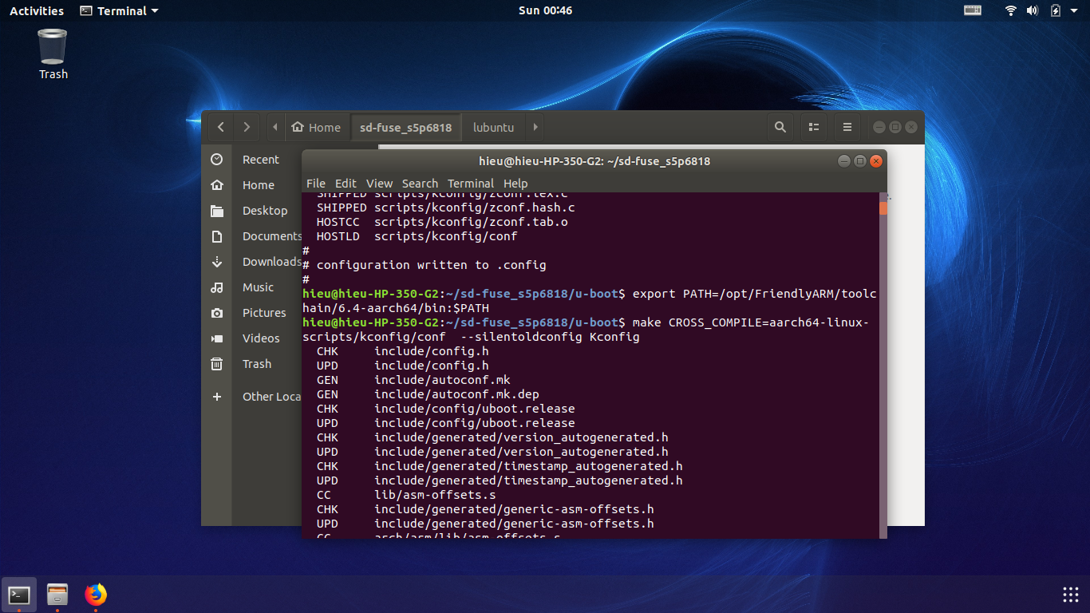

Hình 4.2 Quá trình biên dịch U−Boot (bắt đầu)

Hình 4.2 Quá trình biên dịch U−Boot (bắt đầu)

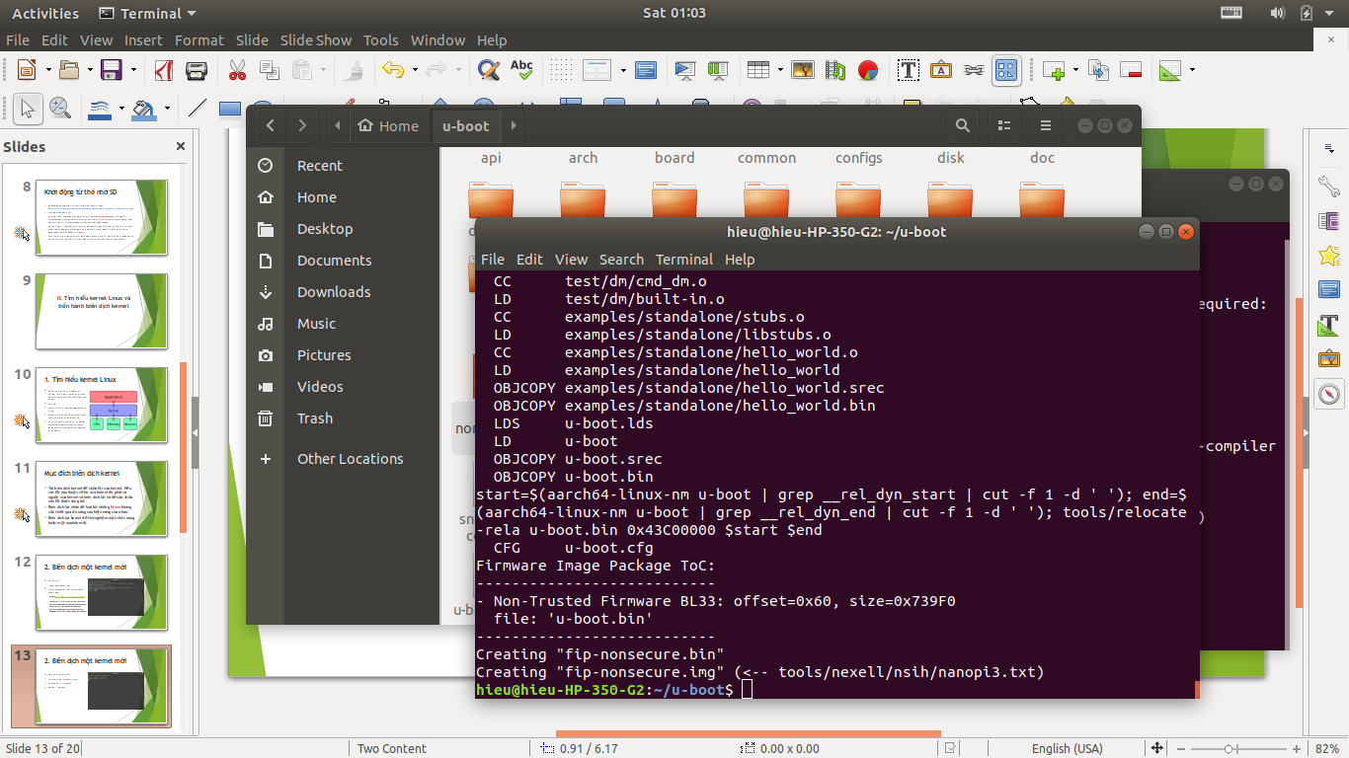

Hình 4.3 Quá trình biên dịch U−Boot (kết thúc)

* Bước 6: Copy file fip-nonsecure.img vào thư mục lubuntu

cp fip-nonsecure.img ../lubuntu/

* Bước 7: Kiểm tra phiên bản U-Boot (hình 4.4)

sudo grep -a -null-data U-Boot /dev/sdb

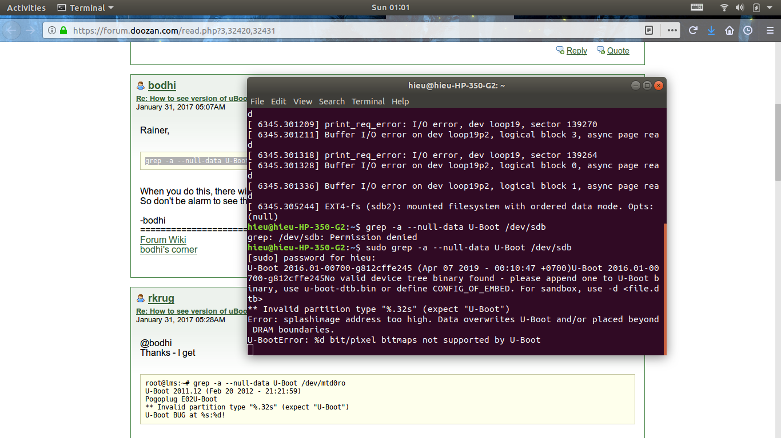

Hình 4.4 Kiểm tra phiên bản U−Boot

Hình 4.4 Kiểm tra phiên bản U−Boot

* Bước 8: Cắm thẻ nhớ vào kit và boot từ thẻ nhớ

# Chương 5. Cấu hình kernel cho network

## 5.1 Các khái niệm cơ bản

Trước tiên nhóm em tìm hiểu các khai niệm cơ bản bề mạng:

* IPv4: Giao thức mạng phiển bản thứ 4. Hầu hết các máy chủ và máy tính dùng IPv4. Nó dùng 32 bit gán địa chỉ mạng, lên đến 255.255.255.255, mỗi số 8 bit
* IPv6: Giao thức mạng phiên bản thứ 6. Nó sử dụng địa chỉ 128 bit, bổ sung các tính năng dịch vụ và bảo mật mới. Linux hỗ trợ IPv6 nhưng dùng IPv4 nối mạng
* TCP/IP (Transmission Control Protocol/Internet Protocol) : Sử dụng mô hình máy chủ − khách để liên lạc. TCP/IP xác định các gói dữ liệu truyền đi, xác minh tính toàn vẹn dữ liệu, giao thức kết nối và phẩn hồi, truyền lại
* MAC Address (Media Access Control) : Địa chỉ card mạng được sử dụng đề liên lạc giữa các thiết bị trên mạng con. Địa chỉ MAC được xác định duy nhất mỗi node mạng, được sử dụng bởi giao thức Ethernet

## 5.2 Cấu hình network trong kernel

### 5.2.1 Networking support

Để Linux hỗ trợ mạng, đầu tiên bắt buộc chọn Networking support, chọn Networking option, chọn TCP/IP networking (hình 5.1)

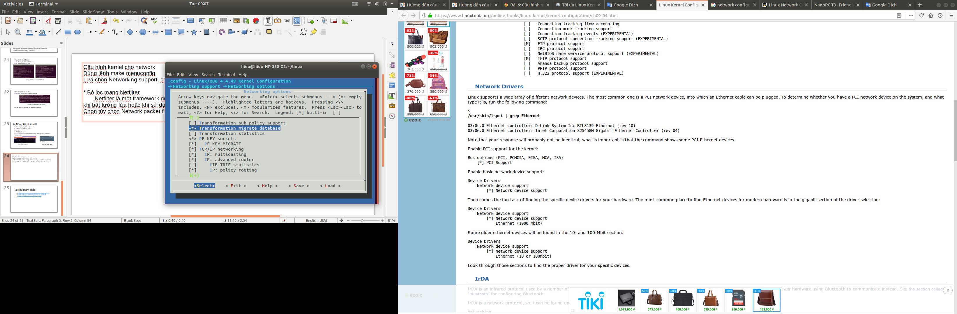

Hình 5.1 Networking support

Hình 5.1 Networking support

### 5.2.2 Bộ lọc mạng Netfilter

Netfilter là một framework để lọc và điều khiển các gói mạng đi qua máy. Nó thường được dùng khi bật tường lửa hoặc khi sử dụng máy làm proxy cho các máy khác trên mạng. Để chọn Netfilter, cần chọn Network packet filtering framework, để chỉnh sửa chọn Netfilter Configuration (hình 5.2).

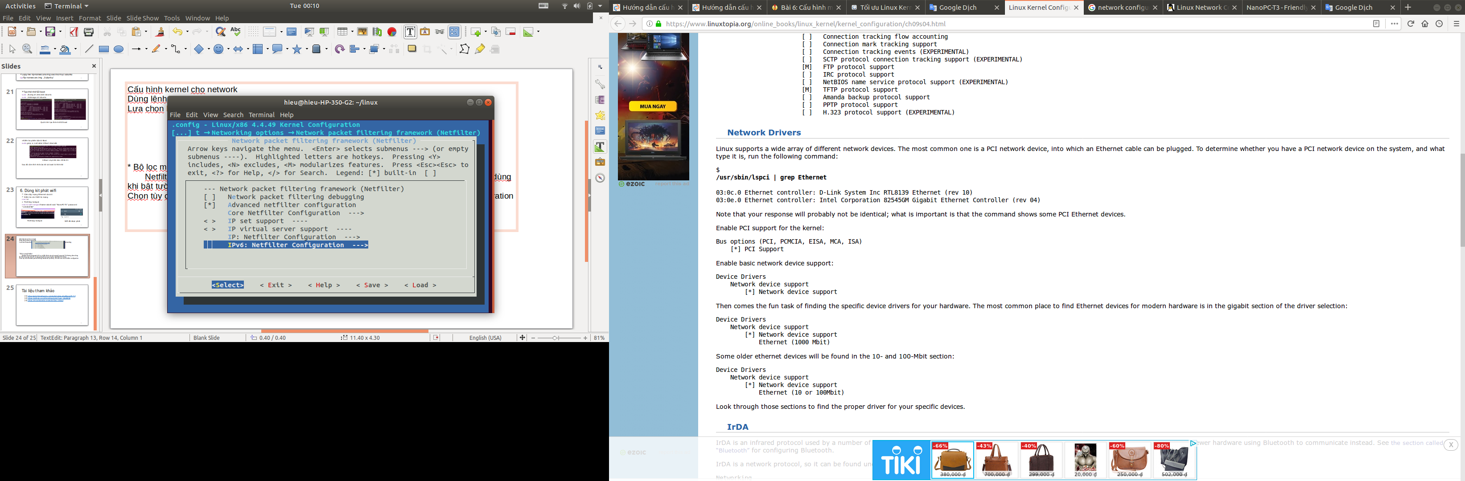

Hình 5.2 Netfilter Configuration

Hình 5.2 Netfilter Configuration

### 5.2.3 Các driver mạng

Linux hỗ trợ rất nhiều thiết bị mạng khác nhau, phổ biến nhất là PCI (Peripheral Component Interconnect), có thể cắm cáp Ethernet. PCI support được bật trong kernel ở Bus Option.

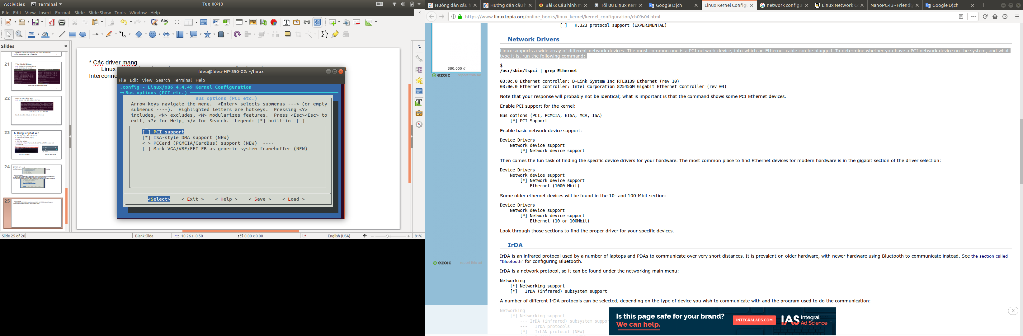

Hình 5.3 PCI support

Hình 5.3 PCI support

Để hỗ trợ các thiết bị mạng, cần bật Network device support trong Device Drivers (hình 5.4)

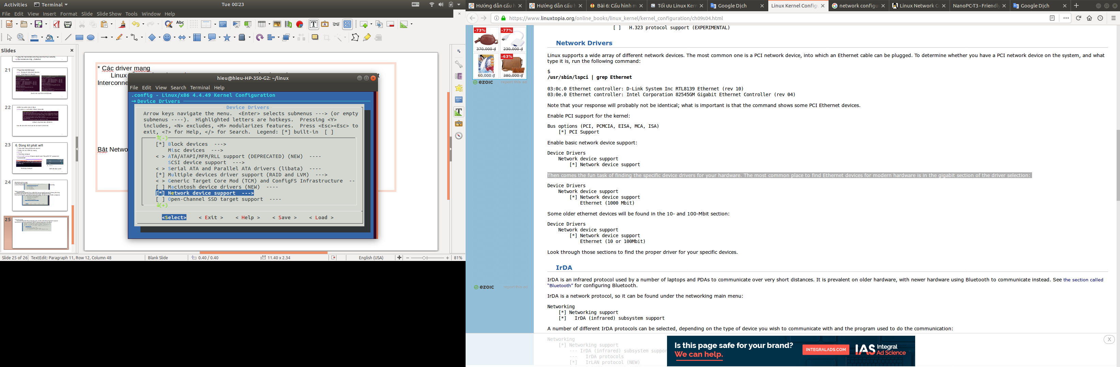

Hình 5.4 Network device support

Hình 5.4 Network device support

Để tìm các driver cho Ethernet cần vào trong Ethernet driver Support (hình 5.5).

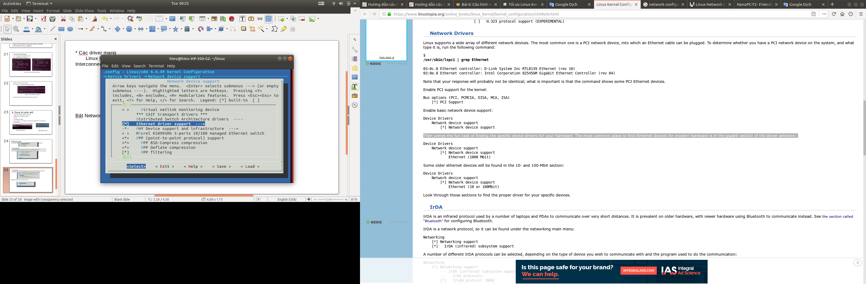

Hình 5.5 Ethernet driver support

Hình 5.5 Ethernet driver support

### 5.2.4 IrDA

IrDA (Infrared Data Association) là giao thức hồng ngoại được sử dụng ở một số laptop và PDAs (Personal Digital Assistant) để giao tiếp ở khoảng cách rất ngắn, thường được dùng trên các phần cứng cũ, các phần cứng mới dùng Bluetooth thay thế. Để hỗ trợ IrDA cần chọn IrDA subsystem support trong Networking support (hình 5.6).

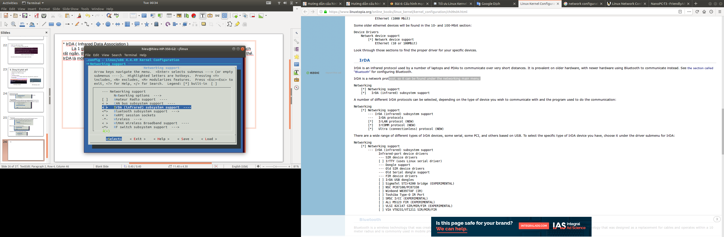

Hình 5.6 IrDA subsystem support

Hình 5.6 IrDA subsystem support

Tùy vào thiết bị giao tiếp mà ta cần chọn giao thức IrDA phù hợp (hình 5.7).

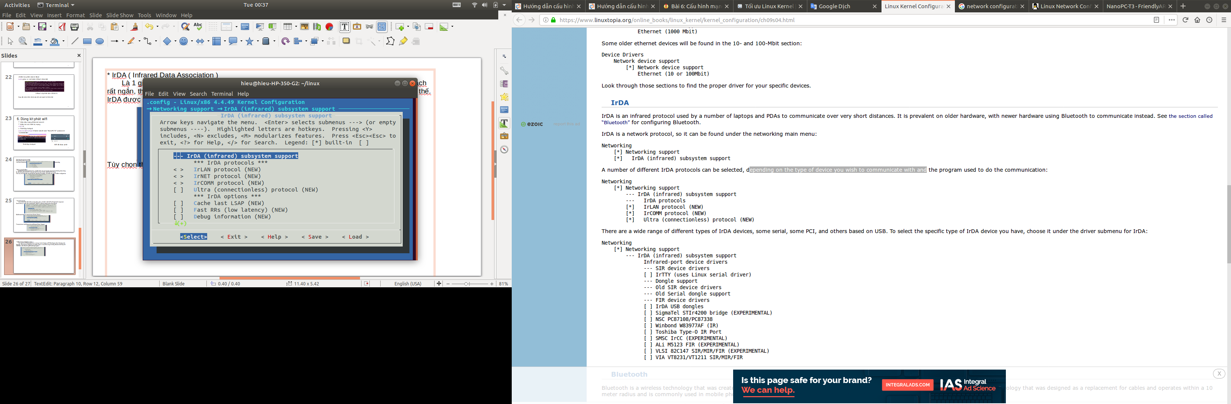

Hình 5.7 Các giao thức IrDA

Hình 5.7 Các giao thức IrDA

### 5.2.5 Bluetooth

Bluetooth là công nghệ không dây được tạo ra để thay thế IrDA, hoạt động trong bán kính 10m, thường dùng ở điện thoại di động**.** Để hỗ trợ Bluetooth cần chọn Bluetooth subsystem support trong Networking support, cài đặt driver cho thiết bị Bluetooth trong Bluetooth device drivers. Có khá ít driver vì hầu hết các thiết bị đều tuân theo thông số kĩ thuật hoạt động của Bluetooth. Cần chọn 2 driver HCI BCM203x USB driver và HCI BPA10x USB driver để Bluethooth có thể hoạt động (hình 5.8).

**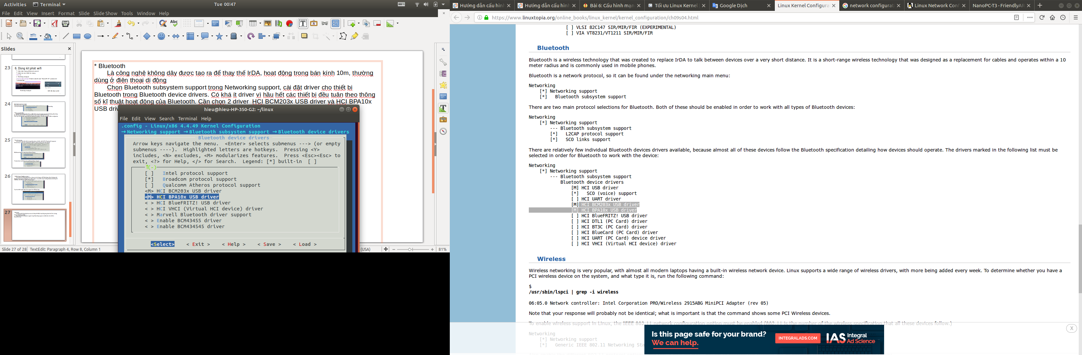**

Hình 5.8 Các driver cho Bluetooth

Hình 5.8 Các driver cho Bluetooth

### 5.2.6 Mạng không dây

Linux hỗ trợ rất nhiều driver không dây. Để kích hoạt hỗ trợ không dây trong Linux, cần chọn cấu hình mạng IEEE 802.11 Networking Stack trong mục Wireless.

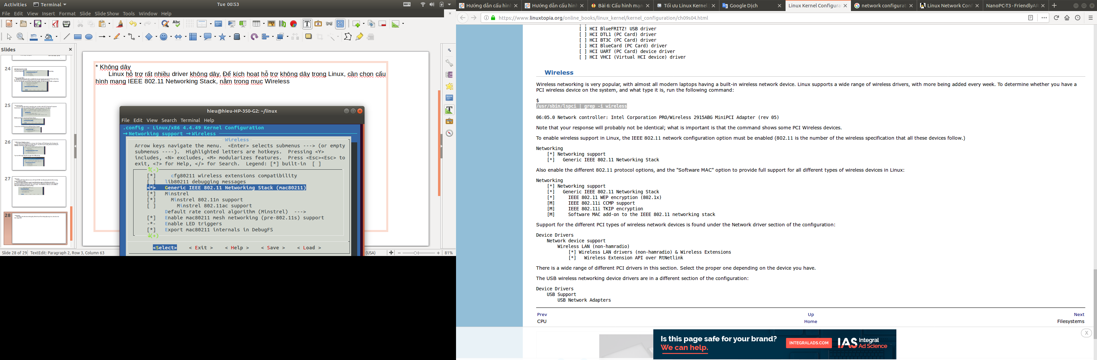

Hình 5.9 IEEE 802.11 Networking Stack

Hình 5.9 IEEE 802.11 Networking Stack

Để chỉnh sửa các driver không dây trong Network device support, chọn mục Wireless LAN (hình 5.10).

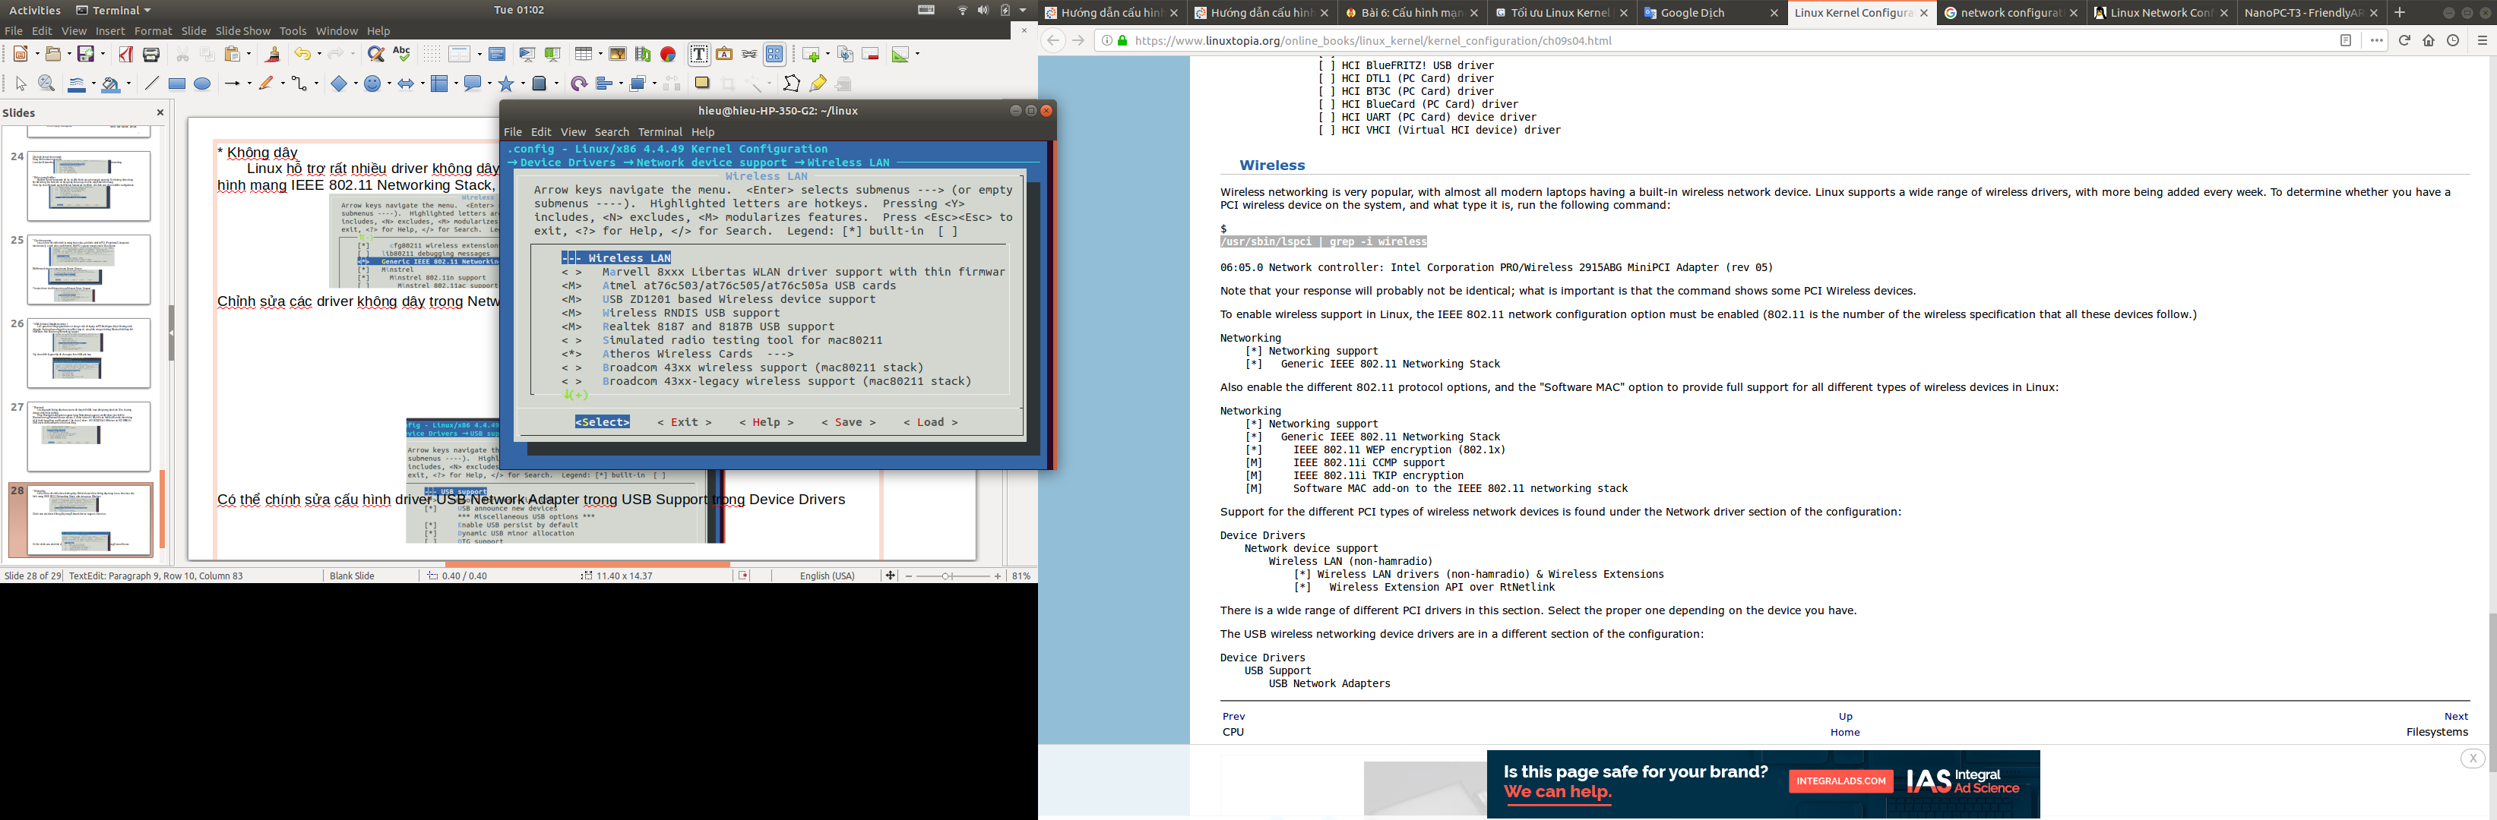

Hình 5.10 Các driver mạng không dây

Hình 5.10 Các driver mạng không dây

Cấu hình driver USB Network Adapter có thể được chỉnh sửa trong USB Support trong Device Drivers (hình 5.11).

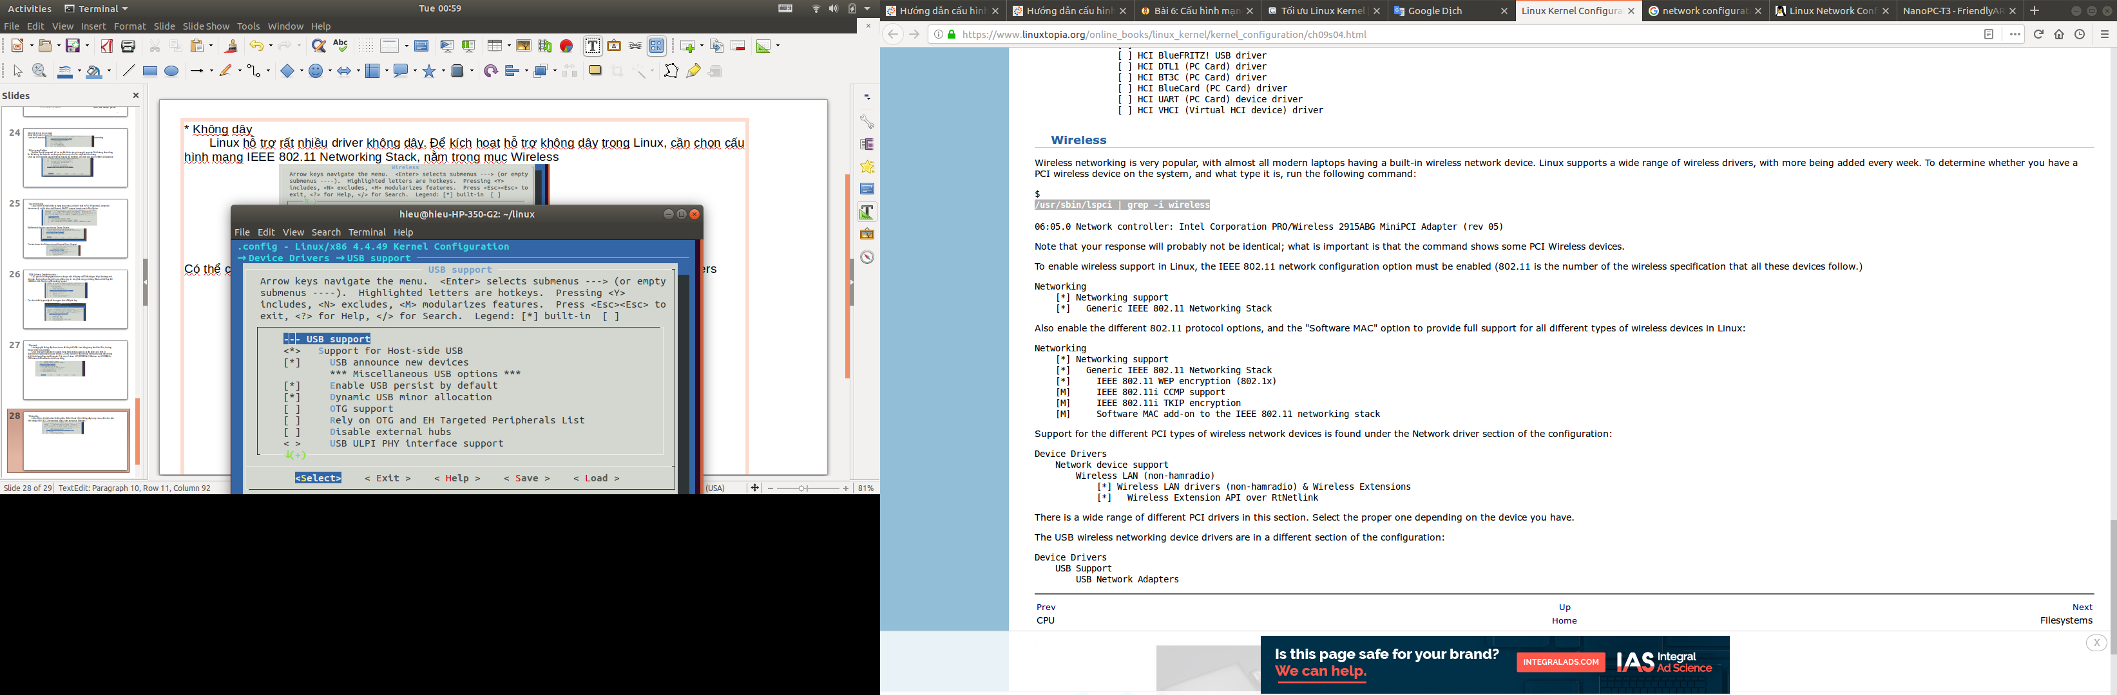

Hình 5.11 Driver USB Network Adapter

Hình 5.11 Driver USB Network Adapter

# Chương 6. Phát wifi trên kit NanoPC−T3

## 6.1 Trên Lubuntu

Trên hệ điều hành Lubuntu, mạng được quản lí bới Network Manager Command Line Interface, vì vậy nhóm em sử dụng lệnh nmcli để phát wifi (hình 6.1)

nmcli d wifi hotspot ifname wlan0 ssid “NanoPC-T3” password “123456789”

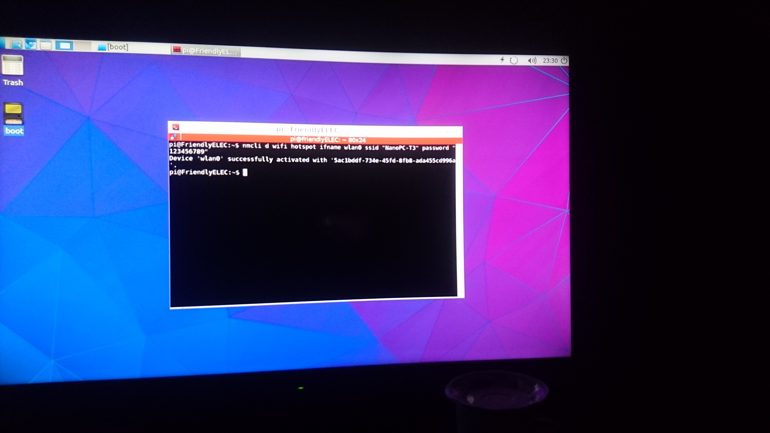

Hình 6.1 Phát wifi trên Lubuntu

Hình 6.1 Phát wifi trên Lubuntu

## 6.2 Trên Debian/Friendly Core

Trên hệ điều hành Debian/FriendlyCore, chế độ wifi-AP được thiết lập bằng:

sudo turn wifi-into-ap-mode yes

Trên Friendly Core kernel 4.4 báo lỗi “Module bcmdhd is not currently loaded” (hình 6.2), vì module này đã bị thay đổi trên kernel 4.4, vì vậy nhóm em biên dịch lại kernel 3.4

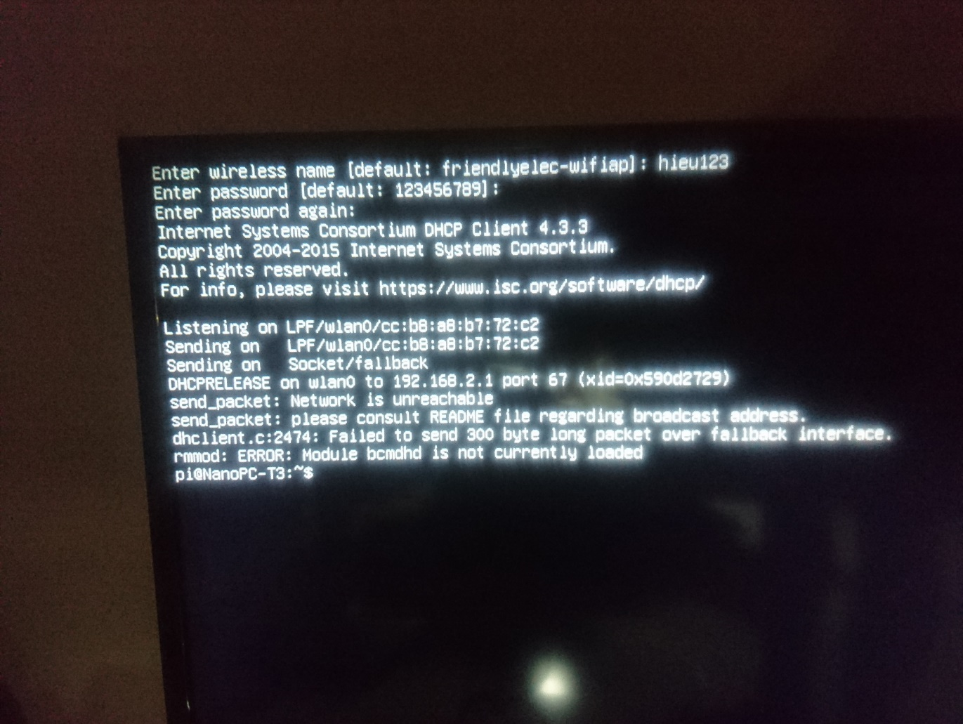

Hình 6.2 Lỗi khi thiết lập wifi−AP

Hình 6.2 Lỗi khi thiết lập wifi−AP

* Tải kernel 3.4

git clone https://github.com/friendlyarm/linux-3.4.y.git

cd linux-3.4.y

git checkout nanopi2-lollipop-mr1

* Biên dịch kernel

make nanopi3\_linux\_defconfig

touch .scmversion

make uImage

# Chương 7. Cấu hình mạng từ xa cho kit NanoPC−T3

## 7.1 Kết nối tới kit bằng giao thức SSH

SSH, hoặc được gọi là Secure Shell, là một giao thức điều khiển từ xa cho phép người dùng kiểm soát và chỉnh sửa server từ xa qua Internet. Dịch vụ được tạo ra nhằm thay thế cho trình Telnet vốn không có mã hóa và sử dụng kỹ thuật cryptographic để đảm bảo tất cả giao tiếp gửi tới và gửi từ server từ xa diễn ra trong tình trạng mã hóa. Nó cung cấp thuật toán để chứng thực người dùng từ xa, chuyển input từ client tới host, và relay kết quả trả về tới khách hàng.

Để kết nối tới kit bằng giao thức SSH qua wifi, trước tiên nhóm em xác định địa chỉ IP của kit (hình 7.1). Địa chỉ IP được xác định là: 10.42.0.1.

ifconfig

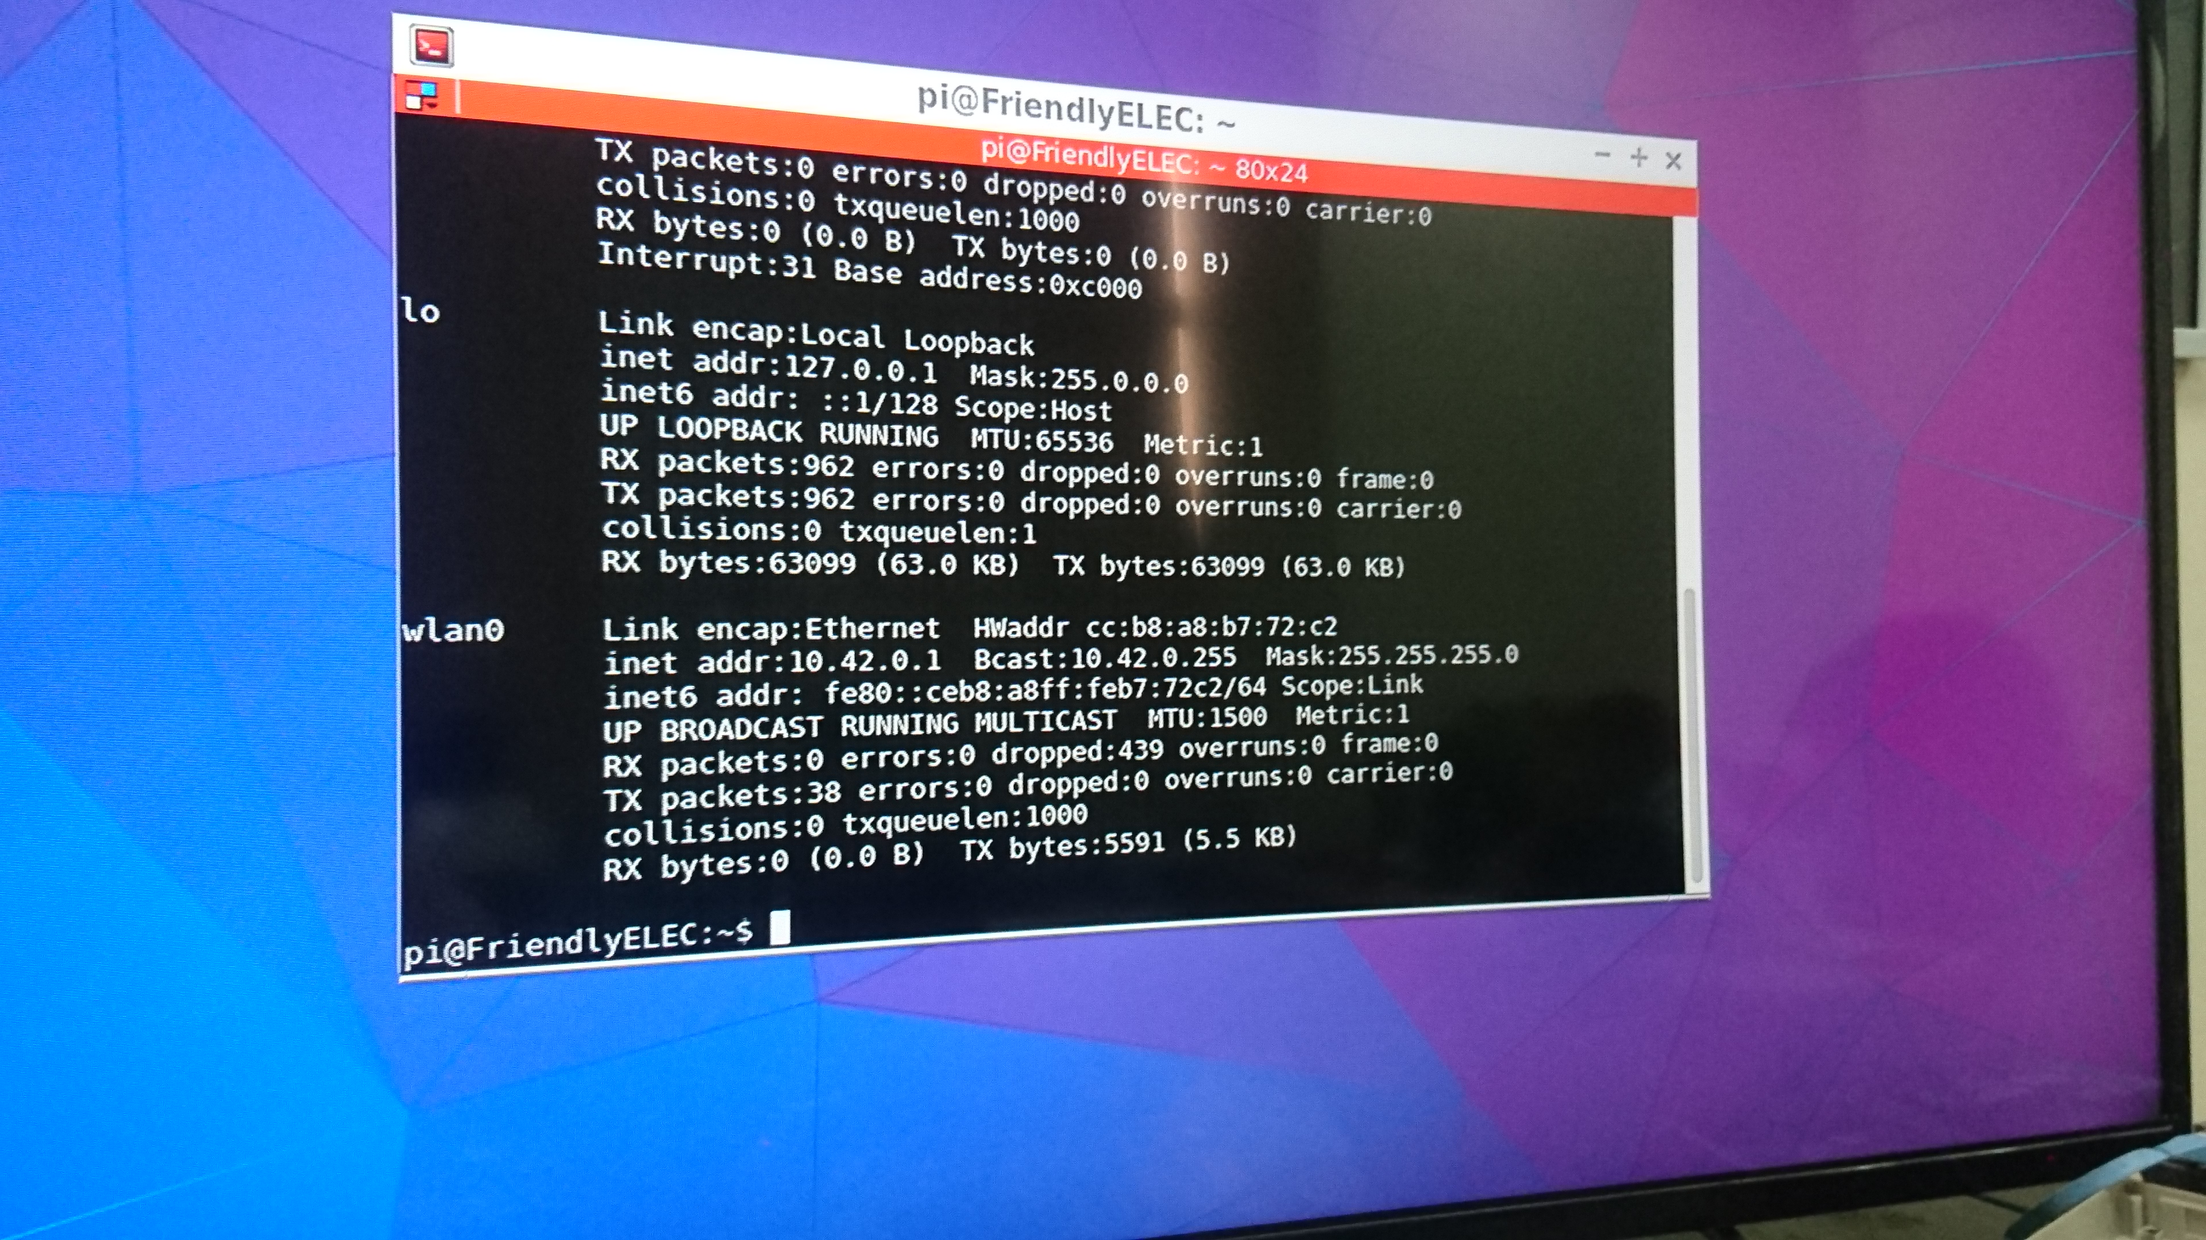

Hình 7.1 Xác định địa chỉ IP của kit

Hình 7.1 Xác định địa chỉ IP của kit

Sau khi xác định được địa chỉ IP, nhóm em truy cập vào kit với chế độ root (hình 7.2). Sau khi ssh thành công thì có thể chỉnh sửa các file trong kit từ xa qua Terminal trên máy tính.

ssh root@10.42.0.1

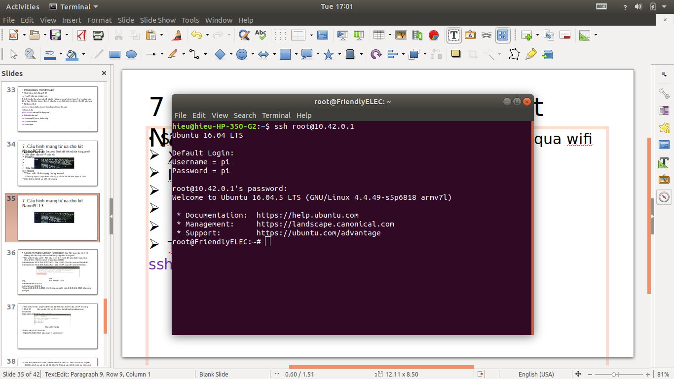

Hình 7.2 Truy cập tới kit bằng SSH

## 7.2 Cấu hình mạng cho kit

### 7.2.1 Trình soạn thảo vi

Nhóm em sử dụng trình soạn thảo vi để chỉnh sửa các file cấu hình mạng cho kit. Ví dụ để chỉnh sửa file cấu hình mạng /etc/network/interfaces (hình 7.3):

vi /etc/network/interfaces

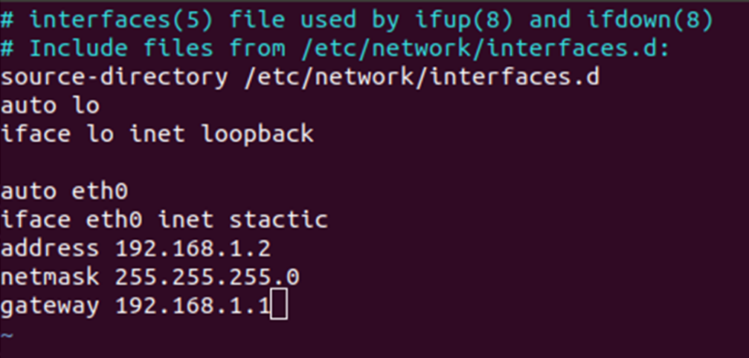

Hình 7.3 Chỉnh sửa file bằng trình soạn thảo vi

### 7.2.2 Cấu hình mạng Domain Resolution

Các file sau cấu hình hệ thống để tên máy chủ có thể truy cập khi dùng ssh:

* File /etc/resolv.conf (hình 7.4): file cấu hình tên host để xác định máy chủ chịu trách nhiệm name resolution (DNS). Nội dung file này có dạng:

nameserver XXX.XXX.XXX.XXX – Địa chỉ IP của tên server thứ nhất

nameserver XXX.XXX.XXX.XXX – Địa chỉ IP của tên server thứ hai

Một ví dụ cho nội dung file này là:

nameserver 8.8.8.8  
nameserver 8.8.8.4

Trong đó 8.8.8.8 là DNS chính của google, còn 8.8.8.4 là DNS phụ của google

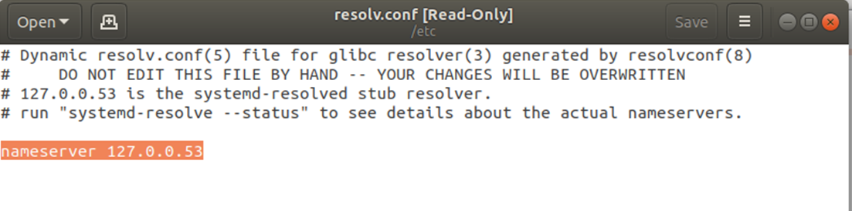

Hình 7.4 File /etc/resolv.conf

* File /etc/hosts (hình 7.5): Quyết định cục bộ tên nút thành địa chỉ IP rõ ràng. Nội dung file này có dạng:

127.0.0.1 tên\_node.tên\_miền.com localhost.localdomain localhost XXX.XXX.XXX.XXX tên\_node

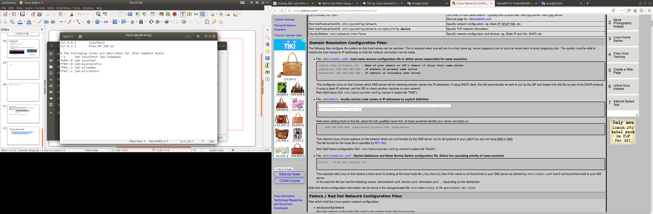

Hình 7.5 File /etc/hosts

Hình 7.5 File /etc/hosts

Để thêm máy chủ (ví dụ abc.com), ta ghi dòng lệnh sau vào file

XXX.XXX.XXX.XXX abc.com superserver

* File /etc/nsswitch.conf (hình 7.6): file name service switch cấu hình chuyển đổi tên dịch vụ và cơ sở dữ liệu hệ thống, xác định mức ưu tiên của name resolvers

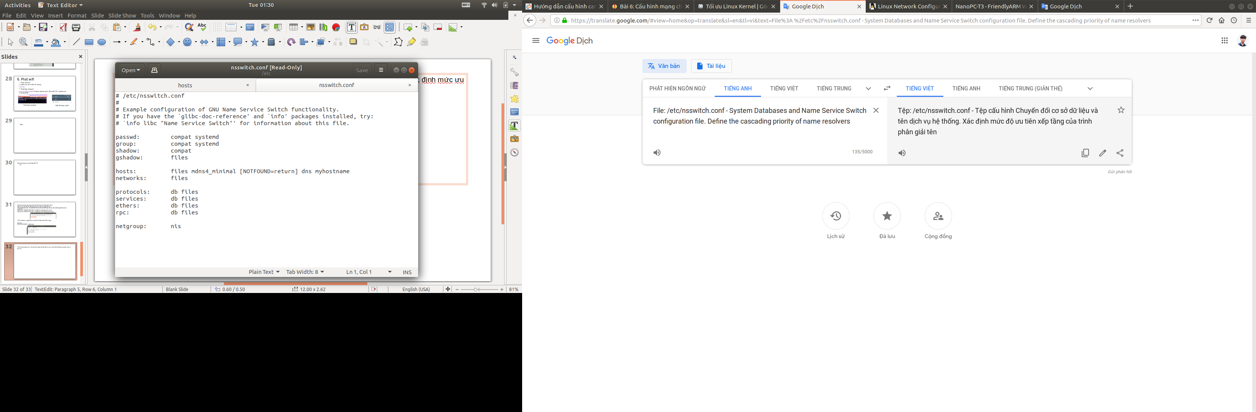

Hình 7.6 File /etc/nsswitch.conf

### 7.2.3 Cấu hình mạng trên Lubuntu/Debian

Trên các hệ điều hành Lubuntu/Debian, các file cấu hình IP nằm trong /etc/network/interfaces (hình 7.7). Nội dung file này có dạng:

# Card mạng loopback

auto lo

iface lo inet loopback

auto wlan0 # Card mạng chính

iface wlan0 inet static

address xxx.xxx.xxx.xxx # Địa chỉ IP

network xxx.xxx.xxx.xxx # Địa chỉ mạng

netmask xxx.xxx.xxx.xxx # subnet mask

broadcast xxx.xxx.xxx.xxx # Địa chỉ broadcast

gateway xxx.xxx.xxx.xxx # Gateway mặc định

dns-nameservers xxx.xxx.xxx.xxx # Tên server

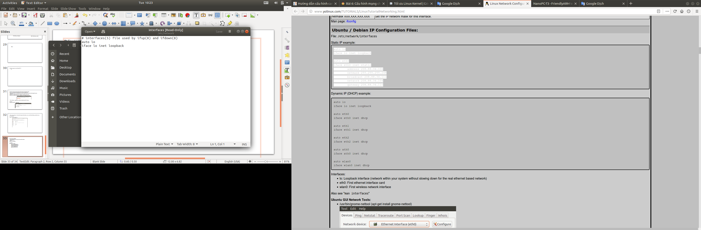

Hình 7.7 File /etc/network/interfaces

Ví dụ sau thiết lập IP tĩnh

auto lo

iface lo inet loopback

auto eth0

iface eth0 inet static

address 208.88.34.106

netmask 255.255.255.248

broadcast 208.88.34.111

network 208.88.34.104

Gateway 208.88.34.110

Ví dụ sau hiết lập IP động bằng giao thức DHCP (Dynamic Host Configuration Protocol)

auto lo # Giao diện loopback

iface lo inet loopback

auto eth0 # Giao diện Ethernet thứ nhất

iface eth0 inet dhcp

auto eth1 # Giao diện Ethernet thứ hai

iface eth1 inet dhcp

auto eth2 # Giao diện Ethernet thứ ba

iface eth2 inet dhcp

auto ath0 # Giao diện mạng không dây ath thứ nhất

iface ath0 inet dhcp

auto wlan0 # Giao diện mạng không dây wlan thứ nhất

iface wlan0 inet dhcp

# KẾT LUẬN

Trong đề tài này, nhóm đã cài hệ điều hành Lubuntu cho kit NanoPC−T3, biên dịch kernel và U−Boot, cấu hình mạng trong kernel và cấu hình mạng từ xa cho kit. Dù còn gặp nhiều khó khăn và lỗi, nhóm em đã cùng nhau nghiên cứu và tìm cách khắc phục, tích lũy thêm kinh nghiệm về hệ điều hành.

# TÀI LIỆU THAM KHẢO

[1] <http://wiki.friendlyarm.com/wiki/index.php/NanoPC-T3>

[2] <https://github.com/friendlyarm/sd-fuse_s5p6818>

[3] <https://en.wikipedia.org/wiki/Das_U-Boot>

[4] <https://www.linuxtopia.org/online_books/linux_kernel/kernel_configuration/>

[5] <http://www.yolinux.com/TUTORIALS/LinuxTutorialNetworking.html>